TRƯỜNG ĐẠI HỌC MỎ ĐỊA CHẤT
KHOA KHOA HỌC VÀ KỸ THUẬT ĐỊA CHẤT
BỘ MÔN ĐỊA CHẤT THỦY VĂN
*****************

BÁO CÁO SINH HOẠT HỌC THUẬT

TÍNH TOÁN THÔNG SỐ ĐỊA CHẤT THỦY VĂN TẠI VÙNG MỎ QUẢNG NINH THEO TÀI LIỆU SLUG TEST VÀ SỬ DỤNG KHÍ NÉN PNEUMATIC SLUG TEST-PST

Người trình bày: T.S Dương Thị Thanh Thủy

Hà Nội, tháng 12 năm 2022
MỤC LỤC | Trang
Mở đầu | 2
Chương 1. Tổng quan các phương pháp xác định hệ số thấm | 3
- Phương pháp bảng kinh nghiệm | 3
- Phương pháp công thức kinh nghiệm | 4
- Phương pháp thí nghiệm trong phòng | 5
- Phương pháp thí nghiệm ngoài trời | 7
- Thí nghiệm hút nước | 7
- Thí nghiệm ép nước | 8
- Thí nghiệm đổ nước hố đào | 10
4) Thí nghiệm Slug test sử dụng thanh chiếm chỗ | 11
5. Phương pháp Slug test sử dụng khí nén (Pneumatic Slug Test-PST) | 13
Chương 2. Tổng quan vùng nghiên cứu | 17
2.1. Mỏ Cọc Sáu | 17
2.1.1. Điều kiện địa lý tự nhiên | 17
2.1.2. Điều kiện địa chất khu mỏ Cọc Sáu | 17
2.1.3. Đặc điểm địa chất thủy văn khu mỏ Bắc Cọc Sáu | 19
2.2. Mỏ Hà Lầm | 23
2.2.1. Điều kiện địa lý tự nhiên | 23
2.2.2. Điều kiện địa chất | 24
2.2.3. Điều kiện Địa chất thủy văn | 26
Chương 3. Tính toán thông số địa chất thủy văn tại vùng mỏ Quảng Ninh theo tài liệu Slug test và sử dụng khí nén Pneumatic Slug Test-PST | 28
3.1. Lựa chọn phương pháp tính toán xác định hệ số thấm k | 28
3.2. Số liệu thí nghiệm và kết quả tính toán hệ số thấm k | 29
3.2.1. Tại mỏ than Hà Lầm – Hòn gai – Quảng Ninh | 29
3.2.1.1. Thí nghiệm slugtest | 32
3.2.2.2. Thí nghiệm PST | 33
3.2.2.3. Tổng hợp kết quả tính toán hệ số thấm | 33
3.2.2. Tại mỏ than Cọc Sáu – Quảng Ninh | 34
3.2.2.1.Thí nghiệm Slugtest | 38
3.2.2.2. Thí nghiệm PST | 41
3.2.2.3. Tổng hợp kết quả tính toán hệ số thấm | 45
Kết luận | 47
Tài liệu tham khảo | 48

MỞ ĐẦU

Hiện nay nền kinh tế ngày càng phát triển nên nhu cầu dùng nước cho các lĩnh ngày càng tăng mạnh. Nước dưới đất là một trong những nguồn nước đã và đang được sử dụng một cách rộng rãi. Để nghiên cứu đặc điểm của các tầng chứa nước dưới đất, rất cần thiết xác định chính xác các thông số Địa chất thủy văn (ĐCTV) của tầng chứa nước. Các thông số ĐCTV là các yếu tố đặc trưng cho đặc điểm của chính tầng chứa đó, nó quyết định đến khả năng chứa, dẫn nước của tầng chứa nước.
Trong công tác thăm dò và khai thác khoáng sản của các mỏ, việc tính toán các thông số địa chất thủy văn xác định lượng nước chảy vào mỏ quyết định đến hiệu quả khai thác, phương án đầu tư cho công tác khai thác khoáng sản.... Một trong các thông số đó là hệ số thấm (k). Tính toán lượng nước chảy vào mỏ có thể quyết định đến hiệu quả khai thác hoặc đầu tư cho công tác khai thác khoáng sản. Vì vậy, thông số địa chất thủy văn, trong đó hệ số thấm K là một đặc trưng của đất đá cần phải xác định trong bất kỳ công tác điều tra đánh giá điều kiện địa chất, địa chất thủy văn của khu mỏ.
Hiện nay các phương pháp xác định các thông số của tầng chứa nước chủ yếu sử dụng các phương pháp truyền thống, đã được sử dụng từ rất lâu như phương pháp hút nước, ép nước, đổ nước… Việc áp dụng các phương pháp nào tùy đặc điểm từng tầng chứa nước, nhìn chung các phương pháp này vẫn đạt hiệu quả và có những ưu, nhược điểm riêng. Tuy nhiên, cần thiết áp dụng thử nghiệm một số phương pháp thí nghiệm mới để có thể áp dụng đa dạng phương pháp phù hợp với điều kiện thực tế, có tính ứng dụng rộng rãi, sử dụng được trong nhiều điều kiện cũng như yêu cầu khác nhau thật sự rất cần thiết.

Chương 1

TỔNG QUAN TÌNH HÌNH NGHIÊN CỨU HỆ SỐ THẤM

Hệ số thấm đặc trưng cho tính thấm của nước dưới đất – nó đánh giá khả năng cho nước chảy qua đất đá khi có dự chệnh mực nước. Do vậy, trong công tác nghiên cứu ĐCTV cần thiết phải nghiên cứu hệ số thấm.
Trong công tác thăm dò và khai thác nước dưới đất phục vụ ăn uống sinh hoạt, công nghiệp, nông nghiệp, an dưỡng, chữa bệnh và giải khát... cần thiết phải xác định hệ số thấm nhằm tính toán trữ lượng có thể khai thác nước nước dưới đất.
Trong công tác khảo sát địa chất công trình xây dựng các công trình, hệ số thấm có ý nghĩa quan trọng trong tính toán lượng nước chảy vào hố móng, dự báo các nguy cơ mất ổn định nền móng, làm nghiêng, biến dạng công trình xây dựng...
Trong xây dựng các công trình thủy điện và thủy lợi, hệ số thấm cho ta biết khả năng thấm mất nước qua thân, vai các công trình đập; khả năng thấm mất nước từ các hồ chứa nước...
Trong nghiên cứu nhiễm bẩn và bảo vệ môi trường nước, hệ số thấm của đất đá quyết định tốc độ, nguy cơ ô nhiễm, xâm nhập mặn... các tầng chứa nước.
Trong công tác khai thác khoáng sản, hệ số thấm k vô cùng quan trọng nhằm đánh giá lượng nước chảy vào mỏ cần khai thác, phục vụ thiết kế các biện pháp thoát nước ở mỏ nhằm đảm bảo điều kiện an toàn cho việc khai thác mỏ.
Hiện nay, xác định hệ số thấm K của tầng chứa nước dựa vào các phương pháp sau:
- Phương pháp bảng kinh nghiệm
- Phương pháp công thức kinh nghiệm
- Phương pháp thí trong phòng
- Phương pháp thí nghiệm ngoài trời
Lựa chọn các phương pháp để xác định các thông số của tầng chứa nước cũng như hệ số thấm k rất đa dạng, tùy thuộc đặc điểm tầng chứa nước, Giai đoạn điều tra, mức độ nghiên cứu, mục đích thí nghiệm, chi phí cũng như điều kiện thực hiện thí nghiệm, khả năng áp dụng của từng phương pháp. Một số phương pháp thí nghiệm đang được sử dụng phổ biến hiện nay bao gồm:
1.1. Phương pháp bảng kinh nghiệm
Phương pháp bảng kinh nghiệm xác định thông số tầng chứa nước là phương pháp dựa trên thống kê kết quả tính toán, xây dựng các phương trình tương quan giữa hệ số thấm với thành phần hạt, mức độ nứt nẻ của đất đá. Phương pháp này có ưu điểm là nhanh chóng, chi phí thấp tuy nhiên phụ thuộc vào kết quả phân tích thành phần thạch học, tỷ lệ lấy mẫu... do đó mức độ chính xác không cao, không đánh giá đúng điều kiện làm việc của tầng chứa nước trong điều kiện tự nhiên và đúng với vùng đang nghiên cứu. Chính vì, phương pháp này chỉ được áp dụng trong các giai đoạn nghiên cứu sơ bộ, tiền khả thi.
1.2. Phương pháp công thức kinh nghiệm
a) Đối với đất loại cát hạt khá đồng đều (sạn sỏi, cát thật sạch), hệ số thấm có thể xác định theo công thức Hazen công bố năm 1930 như sau:
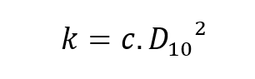
Trong đó: k (cm/s)
C hệ số từ 1~1.5
D₁₀ đường kính hạt đất mà tại đó 10% hạt đất nhỏ hơn giá trị này (mm)
Độ tin cậy của công thức này khá thấp được Carrier chứng minh thực nghiệm năm 2003.
b) Hệ số thấm theo Carrier hiệu chỉnh từ Kozeny-Carman
Phương trình Kozeny cho kết quả khá tốt (khá phức tạp) Carrier năm 2003 đã hiệu chỉnh để dể dàng sử dụng vào thực tế.
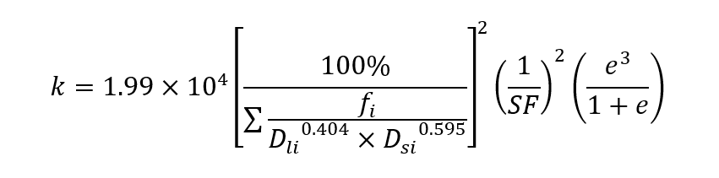
Trong đó: Hệ số hình dạng SF trong khoảng 6-8
D_{li} là kích thước lỗ sàn lớn (cm)
D_{si} là kích thước lỗ sàn nhỏ (cm)
f_{i} là phần trăm nằm giữa 2 sàn (%)
c) Theo Champuis công bố năm 2004
Đề xuất theo thực nghiệm và dựa vào công thức mực 2.2
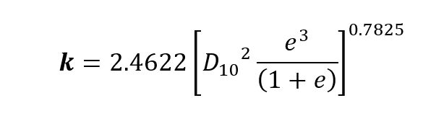
d) Amer and Awad (1974)
Dựa vào kết quả thí nghiệm trong phòng, Amer và Awad (1974) đã công bố quan hệ k với hạt mịn. Công thức có tính đến hệ số nhớt của nước, để đơn giản xét ở 20⁰C ta có công thức: 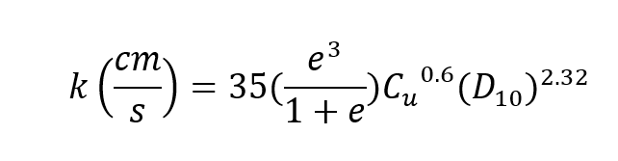
Trong đó: C_{u}: hệ số đồng nhất
D₁₀: đường kính lỗ (mm) tại đó có 10% hạt lọt qua

1.3. Phương pháp thí nghiệm trong phòng
Phương pháp trong phòng là một trong những phương pháp có độ tin cậy khá cao khi sử dụng để tính tính toán các thông số địa chất thủy văn. Một thí nghiệm trong phòng thường xuyên được sử dụng nhằm xác định hệ số thấm (K) trong Địa chất thủy văn là “Thí nghiệm thấm Darcy” (1856). Mô hình cơ bản của phương pháp thí nghiệm thấm Darcy được trình bày như sau (hình 1):
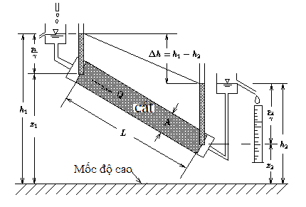
Hình 1.1: Mô hình thí nghiệm thấm Darcy
Trong một máng thấm có chiều dài L đựng đầy cát (hoặc đất đá cần xác định hệ số thấm), hai đầu được được liên kết với các thiết bị chứa nước, mực nước hai đầu sẽ được cố định tại độ cao h₁ và h₂, ngăn phía trái có vòi thường xuyên để cung cấp nước. Nước từ ngăn phía trái có mực nước h₁ cao hơn sẽ thấm qua cát đến ngăn phải có mực nước thấp hơn, nước chảy ra tại vòi tại ngăn 2 với lưu lượng Q. Mục đích của thí nghiệm là nhằm xác định mối quan hệ giữa lưu lượng đo được là Q với độ chênh mực nước giữa hai ngăn là ∆h= h₁ – h₂, kích thước của máng cát, tức diện tích mặt cắt ngang F và chiều dài L, từ đó xác định hệ số thấm của mẫu đất cần xác định.
Qua nhiều lần thí nghiệm A.Darcy đã kết luận rằng lượng nước thấm qua máng (Q) trong một đơn vị thời gian tỷ lệ thuận với diện tích mặt cắt ngang của máng, độ chênh mực nước ở đầu và cuối máng thấm, ∆h và tỷ lệ nghịch với chiều dài đường thấm của máng L. Kết luận đó được biểu thị bằng công thức dưới đây:
(1)
Trong đó:
K - Hệ số thấm (phụ thuộc vào tính chất vật lý của đất đá và nước thấm qua), m/s
$\frac{Δh}{L}$ - Gradient thủy lực, kí hiệu là I.
Nguyên lý thí nghiệm thấm Darcy đã được áp dụng vào nhiều mô hình thí nghiệm như dụng cụ thí nghiệm máng thấm, dụng cụ thí nghiệm cột thấm...(hình 2, hình 3)

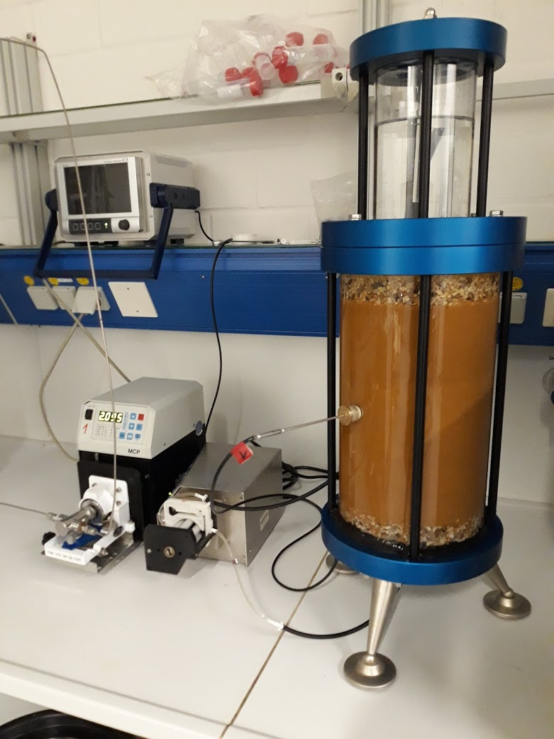
Hình 1.2 - Bộ thiết bị thí nghiệm cột thấm trong phòng
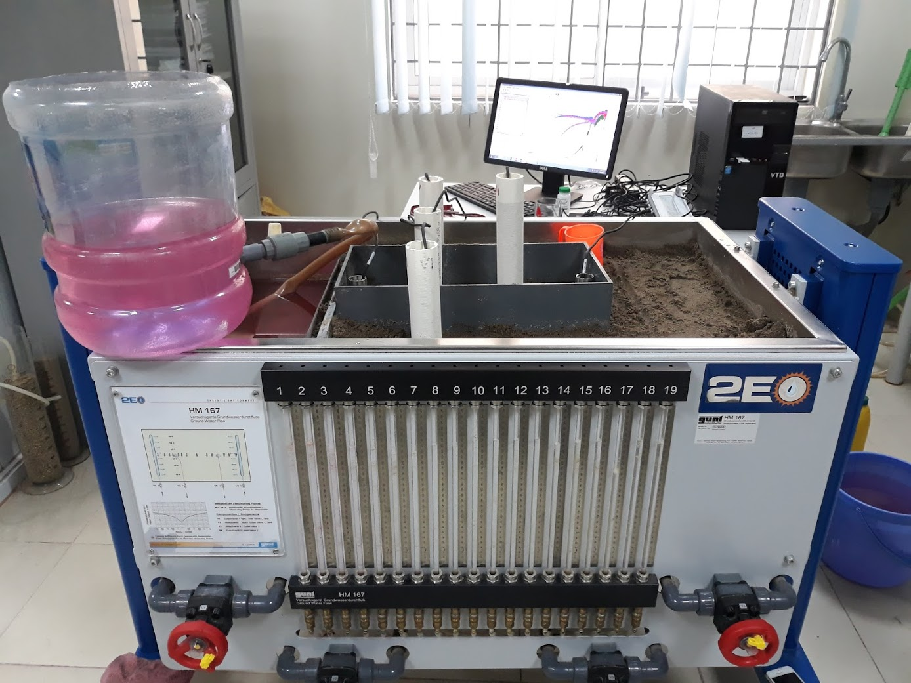
Hình 1.3 - Bộ thiết bị thí nghiệm máng thấm trong phòng GUNT (Germany)
Như vậy thí nghiệm trong phòng như thí nghiệm máng thấm hoặc cột thấm theo nguyên tắc thí nghiệm Darcy nhanh chóng, đơn giản và chi phí thấp, thời gian thí nghiệm ngắn cho phép xác định được hệ số thấm k của mẫu đất. Tuy nhiên Định luật Darcy được giới hạn áp dụng cho các mẫu đất bở dời (môi trường chứa nước lỗ hổng), tốc độ vận động của dòng chảy nhỏ (tuân theo quy luật chảy tầng). Mặt khác, khi thí nghiệm trong phòng kích thước mẫu thường bị giới hạn, mẫu đất đã bị xáo trộn không còn giữ được trạng thái tự nhiên của nó do công tác lấy mẫu và thiết bị thí nghiệm trong phòng. Chính vì vậy, việc lựa chọn vị trí lấy mẫu cần đảm bảo tính đại diện cho tầng chứa nước, phù hợp với các tầng chứa nước đồng nhất.
1.4. Phương pháp thí nghiệm ngoài trời
Phương pháp thí nghiệm ngoài trời thực hiện đúng hiện trạng và điều kiện làm việc của công trình thí nghiệm và tầng chứa nước nghiên cứu, chính vì vậy nó cho kết quả để xác định thông số địa chất thủy văn chính xác nhất. Hiện nay, các phương pháp thí nghiệm ngoài trời cơ bản gồm :
- Bơm nước thí nghiệm (Bơm chùm, bơm đơn, bơm giật cấp, bơm nhóm, bơm nước với nhiều cấp lưu lượng);
- Phương pháp đổ nước, ép nước, múc nước, thí nghiệm slug test, phương pháp (Pneumatic Slug Test-PST)
Tuy nhiên tùy mục đích thí nghiệm, tùy giai đoạn điều tra, tùy vào đặc điểm của tầng chứa nước... mà lựa chọn phương pháp thí nghiệm nào cho phù hợp để đạt được hiệu quả cao.
1) Phương pháp hút nước thí nghiệm
Phương pháp hút nước thí nghiệm đã được đề xuất và áp dụng từ năm 1906. Bản chất thí nghiệm hút nước là sử dụng các thiết bị bơm lấy ra lượng nước xác định nhằm mục đích tạo ra phễu hạ thấp mực nước (Hình 4), dựa vào lưu lượng hút ra, kích thước hình phễu, kích thước của công trình thu nước và của tầng chứa nước, dựa theo các công thức thủy động lực ta có thể tính toán được các thông số địa chất thủy văn. Phương pháp này có độ chính xác cao, tính toán dựa theo các điều kiện thực tế của tầng chứa nước, đặc điểm vận động, địa hình, phản ánh đúng điều kiện làm việc của tầng chứa nước và các công trình khai thác. Phương pháp này rất phù hợp với các quá trình khảo sát, điều tra yêu cầu độ phức tạp và chính xác cao hoặc trong các giai đoạn điều chi tiết. Tuynhiên phương pháp này đòi hởi chi phí cho thí nghiệm lớn, thời gian bơm nước kéo dài, phải có lỗ khoan đường kính đủ lớn. Do trong quá trình bơm nước lấy lên từ tầng chứa nước một lượng nước nào đó nên phù hợp với tầng bão hòa nước, với lưu lượng đủ để có thể tiến hành được thí nghiệm. Nhưng tầng chứa nước có hệ số thấm nhỏ như nghĩa địa, bãi rác tuy là tầng chứa nước bão hòa nước nhưng có hệ số thấm nhỏ nên không phù hợp với phương pháp bơm nước thí nghiệm. Mặt khác, khi hút nước tạo một phễu hạ thấp rộng nên tác động lớn đến tầng chứa nước do đó không khả thi cho những khu vực nhạy cảm, tại những khu vực gần các nguồn nhiễm bẩn, ranh giới mặn nhạt hay gần các công trình thủy lợi như đê đập...
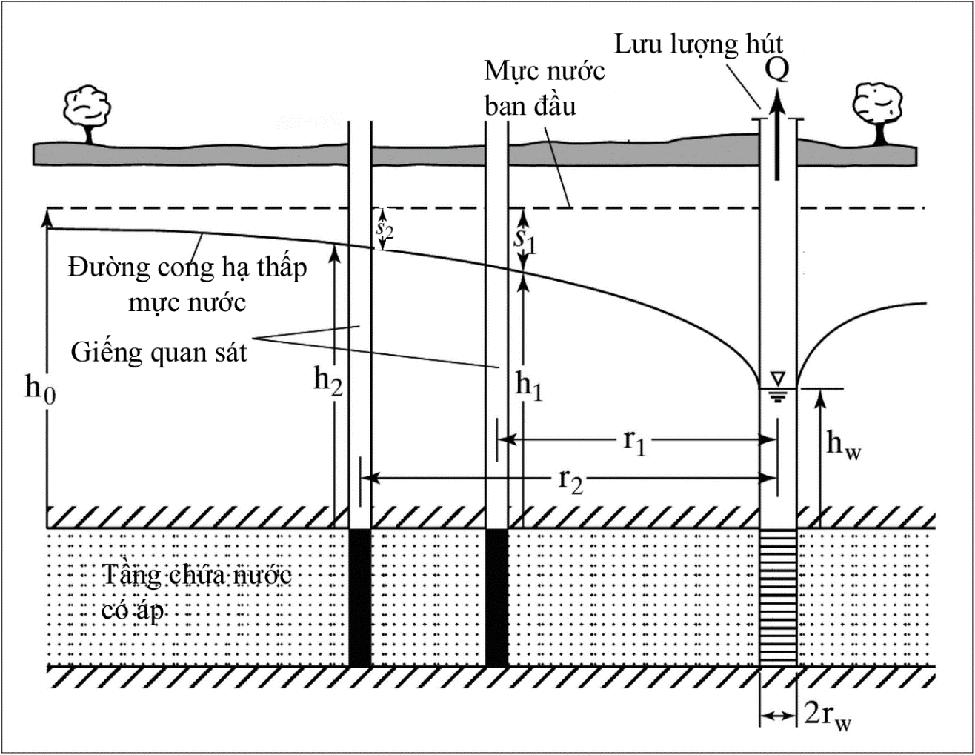
Hình 1.4: Sơ đồ chùm lỗ khoan thí nghiệm hút nước chùm
Q: Lưu lượng bơm
h_{w}, h₁, h₂: Mực nước trong giếng bơm nước và các giếng quan sát;
r₁, r₂: khoảng cách từ các lỗ khoan quan sát đến lỗ khoan trung tâm;
S₁,S₂: Chiều sâu hạ thấp mực nước tại các giếng quan sát;
h₀: Mực nước ban đầu.
2) Thí nghiệm ép nước
Phương pháp thí nghiệm ép nước vào lỗ khoan nhằm chỉ ra các vùng, đới đá có mức độ thấm nước khác nhau, các biến dạng thấm có thể xảy ra dưới tác dụng của dòng thấm ở nền và thân công trình thủy lợi (bao gồm cả thủy điện). Xác định hệ số thấm k các công trình khai thác mỏ
Đặc trưng định lượng về tính thấm của đá, phụ thuộc chủ yếu vào mức độ nứt nẻ của đá, được thể hiện bằng lượng mất nước đơn vị (q) hay hệ số thấm (K).
Có các dạng sơ đồ ép nước ép tổng hợp và ép phân đoạn:
- Ép nước phân đoạn từ trên xuống
- Ép nước phân đoạn tổng hợp từ trên xuống
- Ép nước phân đoạn từ dưới lên
- Ép nước phân đoạn tổng hợp từ dưới lên
Sơ đồ ép nước như hình 5 dưới đây:
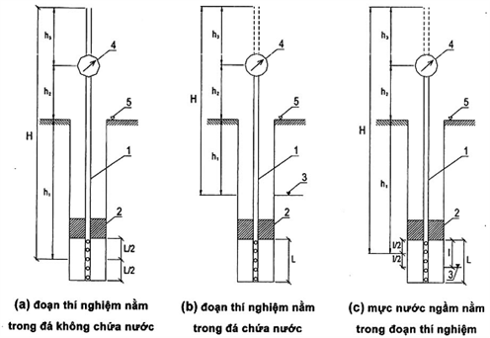

Hính 1.5 – Sơ đồ ép nước thí nghiệm trong lỗ khoan

1- Cột ống ép; 4 - Áp kế;
2- Nút bít (cách ly); 5 - Mặt đất.
3- Mực nước dưới đất;
H - Cột nước áp lực tác dụng lên đoạn thí nghiệm (m);
h₁ ₋ Chiều sâu từ mặt đất đến mực nước ngầm hay giữa đoạn thí nghiệm (m);
h₂ - Độ cao áp kế (m);
h₃ - Chỉ số trên áp kế bằng mét (m);
L - Chiều dài đoạn ép (m);

Từ kết quả thí nghiệm tính toán được lượng thấm mất nước đơn vị q và hệ số thấm k:
- Tính toán lượng mất nước đơn vị q theo công thức:
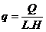
trong đó:
Q là lưu lượng nước ổn định, l/min;
L là chiều dài đoạn thí nghiệm, tính bằng mét (m);
H là áp lực thí nghiệm, m cột nước;
q – Lưu lượng mất nước đơn vị (l/min.m)
- Lập các đồ thị quan hệ giữa lưu lượng nước tiêu hao với thời gian Q = f(t) và quan hệ giữa lưu lượng nước tiêu hao qua đoạn ép nước L với áp lực thí nghiệm Q_{o} = f(H)
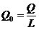

Trong đó:
Q – Lưu lượng ép (l/s)
Q_{o} – Lưu lượng nước tiêu hao qua đoạn ép (l/min.m)
- Xác định trị số Lugeon cho đoạn thí nghiệm bằng cách lập đồ thị quan hệ giữa áp lực thí nghiệm H,m và lưu lượng mất nước đơn vị q, l/min.m.m (Hình 6).
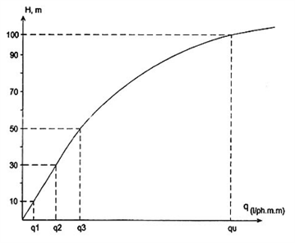
Hình 1.6 - Đồ thị xác định trị số Lugeon của đoạn thí nghiệm
Trong đó:
q_{u} là lượng mất nước trên 1 m đoạn thí nghiệm dưới áp lực 100 m cột nước (hay Lugeon), quy đổi đơn vị 1 l/min.m.m bằng 100 Lugeon (uL).
Tính hệ số thấm K của đá
- Theo trị số Lugeon q_{u} của đoạn thí nghiệm (công thức gần đúng)
K = 1,3 X 10⁻⁵xq_{u}
Trong đó:
K là hệ số thấm, tính bằng m/ngày đêm;
q_{u} là trị số Lugeon của đoạn thí nghiệm hay lượng mất nước trên 1 m đoạn thí nghiệm dưới áp lực 100 m cột nước, tính bằng Lugeon (uL).
K là hệ số thấm, tính bằng m/ngày.đêm
3) Thí nghiệm đổ nước hố đào
Hiện nay có nhiều phương pháp đổ nước trong hố đào, trong đó có thí nghiệm N.X. Netxterôp ưu điểm hơn cả: Thí nghiệm đổ nước trong hố đào, sử dụng hai vòng chắn đặt đồng tâm: vòng to (vòng ngoài) có đường kính trong 50 cm, vòng nhỏ (vòng trong) có đường kính trong 25 cm; khống chế cột nước áp lực không đổi ở vòng trong và vòng ngoài đều bằng 10 cm; đo lượng nước tiêu tốn do thấm qua đáy vòng nhỏ cho đến khi đạt lưu lượng ổn định thì dừng. Hai bình mariot chuyên dụng đựng đầy nước. Mỗi bình có dung tích 10 L, đã được định chuẩn và có thang chia độ đo lượng nước với độ chính xác đến 0,1 L. Miệng bình được nút bằng nút có cắm một ống gắn ở giữa. Thiết bị khoan lấy mẫu để xác định độ ẩm của đất; Thiết bị và dụng cụ xác định độ ẩm của đất tại hiện trường.
Thời điểm bắt đầu quan trắc (ngày, giờ, phút, giây), đọc và ghi vào sổ thí nghiệm số đo lượng nước của bình mariot cấp nước vào vòng trong và của bình mariot cấp nước vào vòng ngoài, đồng thời đo và ghi nhiệt độ của nước. Sau đó, thường xuyên theo dõi và đọc số đo lượng nước của các bình này theo khoảng thời gian định kì 10 min/lần đến 30 min/lần, tùy theo lượng nước bị tiêu tốn do thấm nhiều hay ít. Trong quá trình thí nghiệm, cần tính lưu lượng Q (cm³/s) của từng khoảng thời gian giữa hai lần đọc số đo lượng nước của bình cấp nước vào vòng nhỏ theo công thức 1 nêu tại 4.1.5.1; tiến hành thí nghiệm cho đến khi lưu lượng nước tiêu tốn do thấm đạt đến ổn định, Q_{c} (cm³/s), thì dừng.
Tính hệ số thấm của đất theo công thức sau:
K_{th} =
Trong đó:
K_{th} là hệ số thấm của đất, cm/s;
Q_{c} là lưu lượng thấm ổn định, cm³/s;
F là diện tích tiết diện thấm, F = , cm²;
với: D là đường kính trong của vòng chắn nhỏ, cm.
H₀ là chiều cao cột nước thí nghiệm ở trong vòng chắn, luôn không đổi, bằng 10 cm;
H là chiều sâu nước thấm vào đất sau khi kết thúc thí nghiệm, được xác định theo 4.2.5.3, cm;
H_{k} là áp lực mao dẫn, tùy thuộc vào loại đất được xác định hệ số thấm, tính bằng cm cột nước.
4) Thí nghiệm Slug test sử dụng thanh chiếm chỗ
Slug Test là một dạng thí nghiệm đặc biệt, được các nhà ĐCTV, ĐCCT sử dụng để xác định hệ số thấm k và hệ số nhả nước của tầng chứa nước. Phương pháp này được đưa vào áp dụng trong điều tra xác định các thông số tính toán địa chất thủy văn của tầng chứa nước từ những năm 1950. Phương pháp thí nghiệm đổ nước và ép nước thí nghiệm cần phải đưa vào trong tầng chứa nước một lượng nước nào đó, dựa vào việc hình thành phễu dâng cao mực nước để tính thông số. Phương pháp Slugtest ưu điểm hơn so với phương pháp ép nước và đổ nước thay thế lượng nước đưa vào lỗ khoan bằng một vật, nó cũng tạo một hình phễu hạ thấp.
Bản chất của phương pháp này là thả một vật nặng đã được xác định thể tích vào trong lỗ khoan (thanh Slug) nhằm tạo ra một độ chênh mực nước trong lỗ khoan theo dõi quá trình hồi phục mực nước trong giếng nhờ các thiết bị đo đạc tự động (levelogger, transducer) và thủ công (dây đo mực nước). Dạng thí nghiệm này khá hiệu quả cho các lỗ khoan có đường kính nhỏ, chiều sâu mực nước không quá lớn và tốc độ hồi phục mực nước không quá nhanh. Dựa vào các kết quả đo đạc và các phần mềm hỗ trợ ta có thể đưa ra được các dạng đồ thị biểu thị mối quan hệ giữa quá trình hồi phục mực nước theo thời gian, áp dụng các công thức để tính toán hệ số thấm (K) (Hình 4).

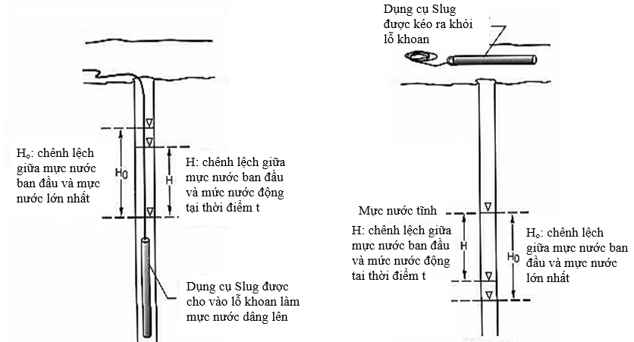
Hình 1.7: Sơ đồ thí nghiệm Slug test :
Thả thanh slug vào lỗ khoan làm dâng cao mực nước (a) và thí nghiệm rút thanh slug ra khỏi lỗ khoan làm hạ thấp mực nước (b) (Nguyễn Bách Thảo, 2008)
Thanh Slug có thể là một hoặc nhiều đoạn ống nối với nhau, có thể làm bằng kim loại đặc, nhựa PVC được bịt kín hai đầu, đủ nặng để có thể chìm nhanh trong nước. Kích thước của dụng cụ Slug phụ thuộc vào kích thước giếng. Sau khi tiến hành thí nghiệm và thu được các giá trị mực nước biến đổi trong quá trình thí nghiệm, áp dụng các công thức tính toán và phần mềm hỗ trợ để tính ra hệ số thấm (K) và các thông số khác. Các phương pháp tính toán thường được sử dụng trong các thí nghiệm Slug test là Hvorslev (1951); Bouwer and Rice (1976); Cooper-Bredehoeft-Papadopulos (1967)…v.v.
Ở Việt Nam, phương pháp slug test sử dụng thanh chiếm chỗ đã được nhóm thành viên của Dự án VietAs áp dụng cho hơn 200 lỗ khoan thí nghiệm tại bãi thí nghiệm Đan Phượng (Nguyễn Bách Thảo, 2007). Phương pháp Slug test là một phương pháp rất hiệu quả trong trong việc khảo sát và tính toán sơ bộ các thông số của tầng chứa nước, tuy nhiên bên cạnh đó phương pháp này còn tồn tại một số hạn chế như chiều sâu thí nghiệm nhỏ, khó áp dụng với các giếng có cấu trúc phức tạp như giếng cong hay miệng giếng bị nghiêng, với các tầng chứa nước có hệ số thấm lớn (>10⁻⁴m/s), khả năng phục hồi nhanh, việc đo đạc và tính toán trở nên rất khó khăn do tốc độ hồi phục mực nước quá nhanh dẫn đến sai số lớn.
5. Phương pháp Slug test sử dụng khí nén (Pneumatic Slug Test-PST)
Tại Việt Nam phương pháp Slugtest sử dụng khí nén (Pneumatic Slug Test) viết tắt là PST là một phương pháp mới đang được nghiên cứu và sử dụng trong các thí nghiệm xác định các thông số địa chất thủy văn nói chung và hệ số thấm nói riêng. Về cơ bản phương pháp PST tương tự như phương pháp Slug test truyền thống.
Nguyên tắc của phương pháp : Nén khí để tạo áp lực, một lượng khí nhất định sẽ được tạo ra trên mặt đất nhờ các thiết bị và truyền xuống giếng, từ đó làm tăng áp suất trong giếng khiến mực nước bị hạ thấp, khi đã đạt áp suất yêu cầu khí sẽ được xả ra khỏi giếng trong khoảng thời gian ngắn, do áp suất trở lại trạng thái bình thường nên mực nước lại hồi phục để trở về trạng thái ban đầu (hình 5). Sau khi ghi nhận các kết quả đo đạc được từ quá trình hạ thấp cũng như hồi phục của mực nước, kết hợp với các phương pháp tính toán và phần mềm hỗ trợ để đưa ra được các biểu đồ thể hiện quy luật hồi phục mực nước theo thời gian.
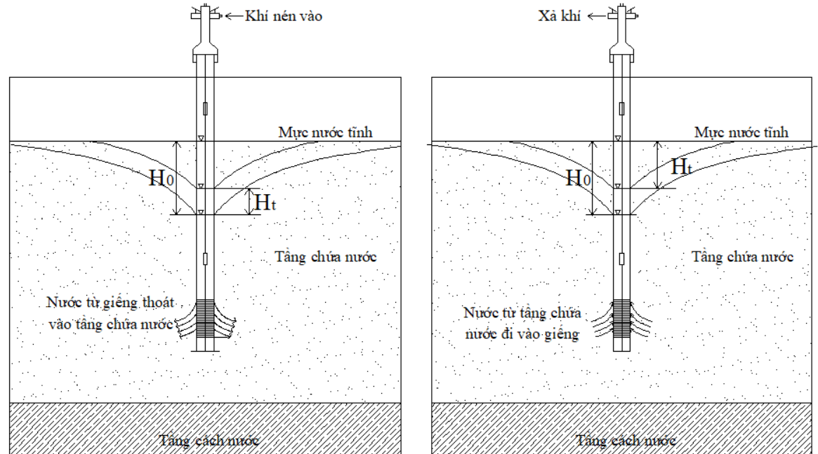
Hình 1.8: Sơ đồ thí nghiệm Pneumatic Slug Test-PST
a) Quá trình nén khí; b) Quá trình hồi phục
Ho: Chênh lệch mực nước ban đầu và mực nước lớn nhất;
Ht: Chênh lệch mực nước ban đầu với mực nước tại thời điểm t.
Cơ sở tính toán cho phương pháp PST cũng tương tự như với thí nghiệm Slug-test, hiện tại có rất nhiều phương pháp tính toán tùy thuộc vào đặc điểm của tầng chứa nước để lựa chọn phương pháp tính phù hợp. Các phương pháp tính toán thường được sử dụng trong các thí nghiệm PST là Hvorslev (1951); Bouwer and Rice (1976); Cooper-Bredehoeft-Papadopulos (1967), Cooper-Bredehoeft-Papadopulos (1967), Fetter, Charles W. 1994…
- Phương pháp Fetter, Charles W. 1994.
Theo phương pháp này hệ số thấm K trong tầng chứa nước có áp được tính theo bảng 3.

Bảng 1: Công thức tính toán hệ số thấm qua thí nghiệm PST
(theo Fetter, Charles W. 1994)
rc = bán kính ống chống  d= chiều dài ống lọc;  rw = Bán kính hữu hiệu của ống lọc;  To = Thời gian để mực nước giảm bằng 37% mực nước thay đổi ban đầu; | rc = bán kính ống chống;  Le = chiều dài ống lọc;  Re = Bán kính ảnh hưởng của thí nghiệm;  T₀ = Thời gian để mực nước giảm bằng 37% mực nước thay đổi ban đầu;  D: Bề dày tầng chứa nước;  Lấy ln(R_{e}/r_{w})=ln(200).
- Phương pháp Bouwer-Rice, 1976
Với tầng chứa nước không áp, chúng tôi sử dụng phương pháp của Bouwer-Rice, 1976. Ta có công thức tính hệ số thấm theo bảng 4.
Giá trị của Re đã được tính toán qua thực nghiệm hoặc sử dụng các hệ thống tính toán cho các giá trị khác nhau của r_{w}, d, b và D (Hình 15). Từ đó nhận được các công thức tính toán, liên hệ giữa Re với các đặc tính hình học của giếng và các điều kiện biên. Các công thức tính toán cho giếng hoàn chỉnh và không hoàn chỉnh:

Bảng 2 : Phương pháp tính toán hệ số thấm (K) cho tầng chứa nước không có áp
(Theo Bouwer-Rice, 1976)
Giếng không hoàn chỉnh | Giếng hoàn chỉnh
Với A, B, C là các hệ số không thứ nguyên được tính như sau:

Các hệ số A, B, C cũng có thể được xác định qua biểu đồ sau:

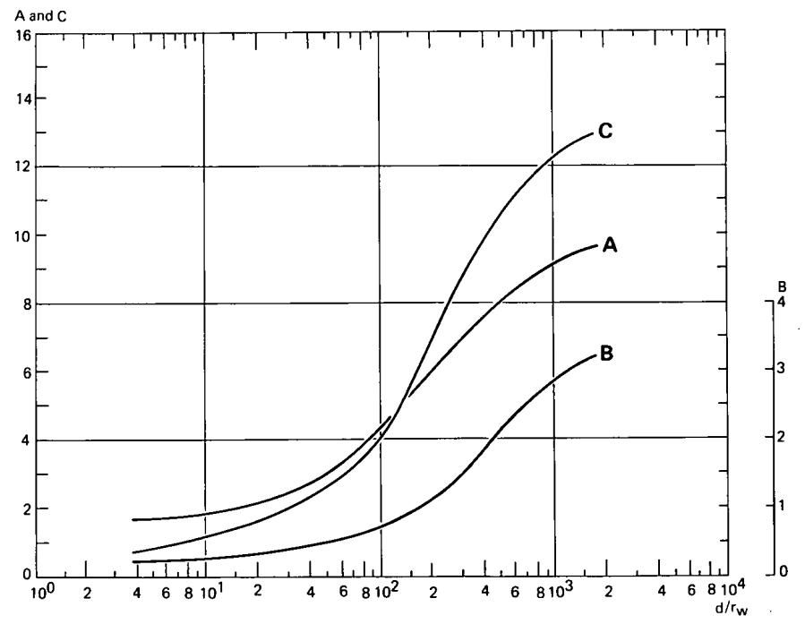
Hình 1.9: Biểu đồ thể hiện mối quan hệ giữa các hệ số A,B, C với tỷ số d/rw
(theo Bouwer and Rice, 1976)

- Phương pháp Hvorslev, 1951
Phương pháp này có thể áp dụng cho lỗ khoan đặt trong tầng chứa nước có áp cũng như không áp, hoàn chỉnh hay không hoàn chỉnh. Phương pháp này có thể áp dụng cho lỗ khoan đặt trong tầng chứa nước có áp cũng như không áp, hoàn chỉnh hay không hoàn chỉnh.
Theo Hvorslev, hệ số thấm có thể xác định theo công thức sau :
$$k=\frac{{\ln\left(\frac{L}{R}\right).r}^{2 }}{2.L.T_{0}}$$
Trong đó :
k – Hệ số thấm (m/ng)
r – Bán kính ống chống (m)
R – Bán kính ống lọc (m)
L – Chiều dài ống lọc (m)
T₀ – Thời gian để h = 37% hay H_{t}/H₀ = 0,37

Chương 2

Tổng quan vùng nghiên cứu
2.1 – Mỏ Cọc sáu
2.1.1 Điều kiện địa lý tự nhiên
a) Vị trí địa lý
Khu vực mỏ Bắc Cọc Sáu có diện tích 2,75 km² thuộc phường Mông Dương, thành phố Cẩm Phả, tỉnh Quảng Ninh. Khu vực nghiên cứu nằm cách thành phố Cẩm Phả khoảng 10 Km về phía Đông Bắc.
b). Địa hình
Theo tài liệu bản đồ địa hình tỷ lệ 1: 5000 năm 1974, địa hình nguyên thủy của khu vực mỏ Bắc Cọc Sáu bị chia cắt bởi các thung lũng và khe suối tạo thành hàng loạt các đồi núi cao thấp khác nhau. Nhìn chung địa hình khu vực nghiên cứu thuộc loại đồi núi thấp và thoải, ở trung tâm thấp hơn và cao dần ra bốn phía. Độ cao tuyệt đối nơi thấp nhất +23.00m và nơi cao nhất là +145.00m. Độ dốc các sườn núi từ 20⁰ đến 30⁰.
Tuy nhiên, đến hiện tại, hầu hết diện tích khu vực mỏ đã được đổ đất thải khai thác lộ thiên từ các mỏ lân cận. Khu mỏ Bắc Cọc Sáu là khu vực đổ thải của các mỏ Đèo Nai, Cao Sơn. Địa hình nguyên thuỷ gần như không còn, thay vào đó là địa hình đổ thải. Độ dày tầng đất đá thải tính đến nay có chỗ cao nhất lên tới 320m so với địa hình nguyên thủy.
2.1.2. Điều kiện địa chất khu mỏ Cọc Sáu
Trong phạm vi khu mỏ chủ yếu phân bố các đơn vị địa tầng thuộc giới Mezozoi (MZ) và giới Cenozoi (CZ).
- GIỚI MEZOZOI (MZ)
Hệ trias - Thống thượng - Bậc nori – ret. Hệ tầng Hòn Gai (T₃n-r hg)
Các thành tạo trong hệ tầng này là các trầm tích chứa than khu Bắc Cọc Sáu với chiều dày trên 1.000m, phân bố trên hầu hết diện tích khu mỏ. Mặt cắt địa tầng bao gồm các loại đá trầm tích như: cuội kết, sạn kết, cát kết, bột kết, sét kết và các vỉa than xen kẽ nhau. Các công trình nghiên cứu địa chất khu mỏ đã xác định địa tầng trầm tích chứa than thuộc giới Mezozoi - hệ Trias - thống thượng, bậc Nori-Rêti, hệ tầng Hòn Gai
(T₃n-r hg). Trong khu mỏ chỉ gặp các trầm tích thuộc phân hệ tầng Hòn Gai giữa
(T₃n-r hg₂), phát triển và phân bố trên toàn diện tích khu mỏ.
Thành phần, đặc điểm các đá trầm tích bao gồm cuội kết, sạn kết, cát kết, sét kết bột kết và các vỉa than, thuộc phân hệ tầng Hòn Gai giữa (T₃n-r hg₂) như sau:
+ Cuội kết: Cuội kết có màu xám đến xám sáng, thành phần hạt chủ yếu là thạch anh. Các hạt thạch anh tương đối tròn cạnh, đường kính hạt không đều, kích thước hạt thay đổi từ 2 ÷ 15mm. Xi măng gắn kết là Silic dạng cơ sở, đá cấu tạo khối rắn chắc, vết vỡ không bằng phẳng, trong đá có nhiều khe nứt, các khe nứt thường có nhiều vết bám ôxýt sắt màu xám nâu.
+ Sạn kết: Là loại đá ít phổ biến trong cột địa tầng, thành phần hạt chủ yếu là thạch anh, silic, kích thước hạt không đều từ 3mm đến 10mm, sắc cạnh, xi măng gắn kết là silic dạng cơ sở. Đá có màu xám sáng, cấu tạo khối rắn chắc.
+ Cát kết: Cát kết là loại đá phân bố rộng rãi và phổ biến nhất trong khu vực mỏ, chiếm tỷ lệ trung bình 50% cột địa tầng. Đá có xám sáng, xám tro, đến xám tối, thành phần hạt chủ yếu là cát thạch anh, độ hạt biến đổi đều từ mịn đến thô được gắn kết bằng xi măng silic rất bền vững, cấu tạo khối và phân lớp dày. Trong đá thường có ít khe nứt được các mạch thạch anh và ôxýt sắt lấp đầy. Chiều dày biến đổi phức tạp, từ 0,5 m đến 15m, cá biệt có những lớp chiều dày đến 50m duy trì khá liên tục theo cả đường phương và hướng dốc. Các lớp cát kết thường nằm xa vách, trụ các vỉa than.
+ Bột kết: Thường phân bố gần vách, trụ các vỉa than, chiếm tỷ lệ trung bình 36% trong địa tầng. Đá có màu xám tro đến xám đen, thành phần chủ yếu là các khoáng vật sét và thạch anh hạt mịn, được gắn kết bằng xi măng silíc, cấu tạo dạng phân lớp, gắn kết tương đối rắn chắc. Trong đá có chứa hoá thạch thực vật dạng lá cây bảo tồn tốt. Đôi chỗ có gặp khoáng hoá ôxýt sắt và các mạch thạch anh xuyên cắt. Chiều dày các lớp bột kết biến đổi rất phức tạp, từ 0,3m đến 20m.
+ Sét kết: Có màu xám đến xám đen, hạt mịn chiếm tỷ lệ khoảng 4% trong địa tầng, đá thường nằm trực tiếp ở vách, trụ hoặc kẹp trong các vỉa than. Đá có cấu tạo phân lớp mỏng, bị vỡ thành các mảnh nhỏ, chiều dày lớp biến đổi 0,3m đến 2m, cục bộ có nơi lên đến 5m .
+ Than: Các vỉa than thường phân bố liền kề với các lớp đá hạt mịn: bột kết, sét kết và cá biệt là cát kết hạt mịn. Trong cột địa tầng có chứa 13 vỉa than, thứ tự các vỉa từ vỉa 1 đến vỉa 12, có vỉa than phụ là V5a. Trong báo cáo tổng hợp tài liệu và tính lại trữ lượng lần này đã tính trữ lượng cho 11 vỉa than có giá trị công nghiệp của khu mỏ. Các vỉa than phân bố khá gần nhau. Khoảng cách giữa các vỉa than từ 25m đến 125m có khi lớn hơn đến 200m (các vỉa nằm dưới). Các vỉa than có chiều dày mỏng, thường không ổn định đến rất không ổn định. Riêng hai vỉa than V.7 và 9 có chiều dày ổn định, khá duy trì trên toàn diện tích khu mỏ. Nên V.7, 9 được sử dụng làm tầng đánh dấu để đồng danh các vỉa than còn lại.
Than khu mỏ Bãi thải Bắc Cọc Sáu có nhãn hiệu antraxit đến bán antraxit, có màu đen, ánh kim loại, vết vỡ dạng vỏ sò, dạng bậc thang, cấu tạo khối, dòn, dễ vỡ, chiều dày trung bình các vỉa than từ 1,5 đến 5,0m.
- GIỚI CENOZOI (CZ)
Hệ Đệ tứ (Q)
Trầm tích Đệ tứ (Q) được phân bố trên toàn diện tích khu mỏ, phủ trên trầm tích của phân hệ tầng Hòn Gai giữa. Trầm tích Đệ tứ bao gồm các loại đất đá có thành phần và nguồn gốc khác nhau chủ yếu là tàn tích, sườn tích, bồi tích. Thành phần của trầm tích Đệ tứ gồm: cát, cuội, sỏi, sét và những tảng lăn kích thước khác nhau và vật chất hữu cơ. Chiều dày của trầm tích Đệ tứ thay đổi từ 3 ÷ 6m, trung bình 4m. Dọc theo các bờ suối, thung lũng chiều dày có thể lớn hơn.
Trầm tích Đệ tứ (Q) khu Bãi thải Bắc Cọc Sáu hiện nay được phủ bởi tầng đá thải, chỉ còn phần phía Bắc và phía Đông khu mỏ là địa hình nguyên thủy. Qua quan sát thực tế sau mỗi trận mưa lớn ở sườn dốc, taluy đường đất Đệ tứ bị bào mòn tạo thành các mương rãnh, nhiều nơi trượt lở gây trở ngại cho giao thông. Khi xây dựng các công trình trên mặt phục vụ cho khai thác mỏ cần phải gạt bỏ lớp phủ Đệ tứ để bảo đảm an toàn cho công trình xây dựng.

2.1.3. Đặc điểm địa chất thủy văn khu mỏ Cọc Sáu
Trong phạm vi khu vực mỏ, căn cứ theo đặc điểm thành phần đất đá, điều kiện tàng trữ, tính chất chứa và thấm nước, đặc điểm thành phần hoá học của nước, đặc điểm động thái của nước dưới đất, có thể chia ra 3 phân vị địa tầng địa chất thuỷ văn như sau:
a. Tầng chứa nước lỗ hổng trong trầm tích Đệ tứ và đá thải trên mặt (q):
Cấu thành nên tầng chứa nước này bao gồm các trầm tích hệ Đệ tứ, ở phần dưới là sản phẩm phong hóa của trầm tích chứa than. Thành phần đất đá chủ yếu là sét pha cát, có chiều dày từ 1m đến 5m. Phần trên là tầng đá thải, thành phần gồm các tảng, hòn đá cuội kết, sạn kết, cát kết, bột kết và sét kết với kích thước không đồng đều, sắp xếp rất hỗn độn. Đây là sản phẩm đổ thải trong quá trình khai thác lộ thiên từ năm 1971 đến nay của mỏ Cọc Sáu, Đèo Nai và Cao Sơn tạo nên.
Tầng đá thải này có chiều dày trung bình rất lớn, từ 100 ÷ 250m, có chỗ dày đến 300m. Độ cao trụ tầng đá thải biến đổi từ +50m đến +320 m, trung bình +200m.
Theo tài liệu quan trắc ở các lỗ khoan địa chất thủy văn BCS01, BCS02, BCS12 ... trong quá trình khoan trong tầng đá thải thành lỗ khoan bị sập lở rất mạnh, vách lỗ khoan bị đá nhô, lượng dung dịch bị mất hoàn toàn, phải dùng biện pháp vừa khoan vừa nhồi đất sét trộn với mùn cưa liên tục mới khoan qua được, và phải chống ống ngay sau khi khoan. Do vậy trong quá trình quan trắc địa chất thủy văn ở các lỗ khoan khó phát hiện được mực nước xuất hiện trong tầng đá thải, mực nước chỉ xuất hiện khi khoan qua tầng đá thải vào tầng đá gốc. Điều đó chứng tỏ tầng đá thải có độ lỗ hổng rất lớn và khả năng cho nước thấm qua lớn. Vào mùa mưa lượng nước mưa rơi trong khu mỏ được tầng đá thải tiếp nhận toàn bộ, sau đó được tập trung vào các hệ thống suối ngầm thoát ra ngoài ở phía Bắc khu mỏ, đồng thời một phần chảy xuống moong Cọc Sáu, một phần cung cấp cho tầng chứa than.
Qua kết quả đánh giá về thành phần thạch học và quan sát quá trình khoan thăm dò qua tầng đất đá thải này cho thấy đây là một tầng đất đá khá phức tạp về kích thước hạt, mức độ thấm nước lớn, độ chặt và ổn định của đất đá thay đổi trong phạm vi lớn và là phạm vi tích trữ nước cao, nguy cơ nước chảy vào mỏ lớn.
Nếu thời gian mưa kéo dài lượng nước trong tầng đá thải được giữ lại lâu hơn sẽ là nguy cơ bục nước trong quá trình khai thác than ở tầng phía dưới. Sau khi đổ thải, có những vị trí mực nước ngầm dâng cao, như tại lỗ khoan 159 độ cao tuyệt đối mực nước trước kia là +30,27m, hiện nay cạnh lỗ khoan này có lỗ khoan BCS 01 sâu 425m độ cao tuyệt đối mực nước dưới đất là +70,59m. Điều này chứng tỏ ở điều kiện tàng trữ nước của tầng đá thải rất thuận lợi. Trong phương án thăm dò bổ sung đã thiết kế bơm nước thí nghiệm xác định các thông số ĐCTV trong tầng đá thải ở lỗ khoan BCS01, BCS12 nhưng không thực hiện được vì mực nước nằm rất sâu trong tầng đá thải ở thời điểm đó. Do vậy công tác bơm nước thí nghiệm đã được thay bằng công tác đổ nước ở LK BCS12, Tài liệu đổ nước trong tầng đá thải tại lỗ khoan BCS12 có lưu lượng hấp thu q = 0,05l/ms, hệ số thấm K = 0,515m/ng. Đây là những số liệu có tính chất tham khảo bởi vì thông số địa chất thủy văn chính xác nhất cần phải được thực hiện từ những phương pháp thí nghiệm thấm như hút nước thí nghiệm chùm.
b. Phức hệ chứa nước khe nứt trong trầm tích Hệ Triat - thống thượng, bậc Nori – Reti, Hệ tầng Hòn Gai trên (t₃ hg)
Phức hệ chứa nước khe nứt này được thành tạo từ các tầng chứa nước bao gồm đất đá của các phụ hệ tầng trên, giữa, dưới của hệ tầng Hòn Gai.
- Tầng chứa nước khe nứt trong trầm tích thuộc phụ hệ tầng Hòn Gai trên
(t₃hg₃).
Tầng chứa nước này có chiều dày tương đối nhỏ, được cấu thành bởi các trầm tích có tướng lòng sông, và phân nhịp, lớp đất đá hạt mịn, hạt thô nằm xen kẽ nhau.
Nước trong tầng (t₃hg₃) có tính chất áp lực cục bộ. Nguồn cung cấp cho tầng nước này chủ yếu là nước mưa, ngấm qua lộ vỉa, các lớp đá nứt nẻ, miền thoát chính là mạng sông suối nhỏ trong khu mỏ.
- Tầng chứa nước trong trầm tích thuộc phụ hệ tầng Hòn Gai giữa (t₃hg₂)
Tầng chứa nước này bao gồm địa tầng chứa các vỉa than có trong khu mỏ. Thành phần tạo nên tầng chứa nước gồm các lớp đá; cuội kết, sạn kết, cát kết, bột kết, sét kết và các vỉa than nằm xen kẽ nhau theo theo nhịp trầm tích với quy luật từ hạt thô ở xa vỉa than đến hạt mịn ở gần vỉa than. Do vận động kiến tạo các lớp đá đã tạo thành các nếp lồi, nếp lõm nhỏ, các cánh của nếp uốn có độ dốc biến đổi từ 30 - 55⁰. Theo kết quả quan trắc ở các công trình khoan nhận thấy rằng nước trong tầng này được chứa chủ yếu trong các khe nứt của các lớp đá cát kết, sạn kết và cuội kết. Đối với lớp đá gồm bột kết và sét kết, các khe nứt thường bị lấp nhét bởi sét làm cho các khe nứt không có khả năng chứa nước, được coi là các lớp cách nước.
Các lớp đá cuội kết, sạn kết thường có chiều dày nhỏ, thường tồn tại dạng thấu kính và duy trì trong diện tích hẹp. Các lớp cát kết thường có màu xám sáng, kích thước hạt từ mịn đến thô, khe nứt phát triển, chiều dày biến đổi từ vài mét đến hàng chục mét, có những lớp với chiều dày đến 50m duy trì tương đối liên tục theo đường phương và hướng dốc. Trong các mặt cắt, tỷ lệ đá cát kết và sạn kết chiếm trung bình khoảng 60% tổng chiều dày của địa tầng. Các lớp đá không chứa nước là bột kết, sét kết thường có chiều dày biến đổi từ một vài mét đến hàng chục mét, cấu tạo khối đặc sít, khe nứt kín (bị lấp nhét, kích thước nhỏ), chiếm tỷ lệ trung bình 38% trong địa tầng.
Do đặc điểm trầm tích phân nhịp đất đá chứa nước nằm xen kẽ với các lớp đá cách nước nên nước trong phức hệ này là nước có áp, điều này đã được chứng minh ở các lỗ khoan bơm nước thí nghiệm 841, 799, 814^{A}, 159 ..., đặc biệt lỗ khoan 843 có mực nước cao hơn mặt địa hình +0,25m.
Kết quả bơm nước thí nghiệm ở các lỗ khoan trong địa tầng cho thấy tỷ lưu lượng lỗ khoan (q) biến đổi 0,00067 ÷ 0,06090 l/ms, trung bình 0,01029 l/ms. Hệ số thấm (K) dao động từ 0,00064 ÷ 0,1267m/ng, trung bình 0,01829 m/ng. Thành phần hóa học của các mẫu nước lấy từ tầng chứa nước này được tổng hợp ở bảng sau (bảng I.5, I.6)
Bảng I.5. Tổng hợp kết qủa phân tích thành phần hóa học mẫu nước dưới đất tầng t₃hg₂ vào mùa khô của khu mỏ Bắc Cọc Sáu
Chỉ tiêu phân tích |  | Đơn vị tính | Hàm lượng
 |  | Đơn vị tính | Trung bình | Lớn nhất | Nhỏ nhất
Độ tổng khoáng hóa |  | g/l | - | - | -
Độ pH |  |  | 6,60 | 7,90 | 3,60
Độ  Cứng | Chung | (độ đức) | 5,78 | 18,86 | 0,37
Độ  Cứng | Tạm thời | (độ đức) | 2,82 | 18,86 | 0,0
Độ  Cứng | Vĩnh viễn | (độ đức) | 3,17 | 8,56 | 0,11
CO₂ | Tự do | mg/l | 22,21 | 44,99 | 5,58
CO₂ | Ăn mòn | mg/l | 16,57 | 33,23 | 0,0
CO₂ | Liên hệ | mg/l | 27,40 | 106,74 | 0,0
Anion | CL⁻ | mg/l | 15,09 | 74,87 | 0,32
Anion | SO₄-- | mg/l | 54,52 | 390,93 | 3,29
Anion | HCO₃⁻ | mg/l | 95,46 | 407,5 | 9,15
Cation | Ca⁺⁺ | mg/l | 17,87 | 52,54 | 1,72
Cation | Mg⁺⁺ | mg/l | 15,14 | 49,89 | 0,46
Cation | (Na+K)⁺ | mg/l | 20,07 | 84,8 | 4,28
Cation | NH₄⁺ | mg/l | 0,27 | 0,50 | 0,04
Đặc  tính  kỹ  thuật | Hấp thụ xà phòng | g/m³ | 1687,49 | 6208 | 1,056
Đặc  tính  kỹ  thuật | Hệ số bào mòn |  | 0,359 | 3,16 | -2,214
Đặc  tính  kỹ  thuật | Hệ số sủi bọt |  | 58,57 | 291,03 | 11,83
Đặc  tính  kỹ  thuật | Tổng lượng váng | g/m³ | 74,73 | 195,72 | 21,24
Đặc  tính  kỹ  thuật | Lượngváng cứng | g/m³ | 69,19 | 283,64 | 1,20
Công thức theo Kurlov thể hiện kết quả phân tích mẫu nước như sau:
$$CSK_{178.20}\frac{HCO_{49}^{3}SO_{34}^{4}Cl_{21}}{(Na+K)_{39}Mg_{38}Ca_{29}}pH_{6.6}$$
Loại hình hóa học của nước: Bicacbonat Sunphat Natri-Kali Magie Canxi.
Nước siêu nhạt, rất ít cặn, cặn cứng, nước axit yếu, không sủi bọt, lượng hấp thu xà phòng 1687,49 g/m³.
Bảng I.6. Tổng hợp kết qủa phân tích thành phần hóa học mẫu nước dưới đất của tầng t₃hg₂ vào mùa mưa của khu vực mỏ Bắc Cọc Sáu
Chỉ tiêu phân tích |  | Đơn vị tính | Hàm lượng
 |  | Đơn vị tính | Trung bình | Lớn nhất | Nhỏ nhất
Độ tổng khoáng hóa |  | g/l | 1,024 | 1,627 | 0,52
Độ pH |  |  | 7,56 | 8,3 | 5,0
Độ  Cứng | Chung | (độ đức) | 12,75 | 54,62 | 0,319
Độ  Cứng | Tạm thời | (độ đức) | 2,34 | 7,57 | 0,0
Độ  Cứng | Vĩnh cửu | (độ đức) | 10,74 | 51,29 | 0,32
CO₂ | Tự do | mg/l | 9,09 | 43,01 | 0,0
CO₂ | Ăn mòn | mg/l | 25,55 | 94,5 | 0,0
CO₂ | Liên hệ | mg/l | 46,43 | 146,74 | 4,4
Anion | CL⁻ | mg/l | 19,707 | 143,98 | 0,32
Anion | SO₄-- | mg/l | 244,133 | 845,63 | 1,65
Anion | HCO₃⁻ | mg/l | 128,65 | 407 | 12,2
Cation | Ca⁺⁺ | mg/l | 34,16 | 121,24 | 0,76
Cation | Mg⁺⁺ | mg/l | 36,116 | 164,47 | 0,92
Cation | (Na+K)⁺ | mg/l | 67,195 | 253,92 | 1,18
Cation | NH₄⁺ | mg/l | 5,606 | 143,93 | 0,0
Đặc  tính  kỹ  thuật | Hấp thụ xà phòng | g/m³ | 2578,66 | 12872,4 | 22,701
Đặc  tính  kỹ  thuật | Hệ số bào mòn |  | 1,162 | 11,622 | -5,19
Đặc  tính  kỹ  thuật | Hệ số sủi bọt |  | 225,8 | 700,54 | 12,084
Đặc  tính  kỹ  thuật | Tổng lượng váng | g/m³ | 101,514 | 284 | 1,521
Đặc  tính  kỹ  thuật | Lượngváng cứng | g/m³ | 334,5 | 1462 | 7,796
Kết quả phân tích mẫu nước thể hiện theo công thức Kurlov như sau:
$$M_{0.733}\frac{SO_{45}^{4}HCO_{43}^{3}}{(Na+K)_{41}Mg_{31}Ca_{27}}pH_{7.5}$$
Nước có loại hình Sunphat Bicacbonat Natri-Kali Magie Canxi. Nước nhạt, rất ít cặn, cặn cứng, nước kiềm yếu, nước sủi bọt, lượng hấp thu xà phòng 2578.66 g/m³.
Nhìn chung tầng chứa nước (t₃hg₂) thuộc loại nghèo nước. Nước chủ yếu chứa trong khe nứt của các loại đá cát kết, sạn kết. Miền cung cấp chủ yếu là nước mưa, miền thoát là các điểm lộ và thoát ra suối.

2.2. Mỏ Hà Lầm
2.2.1. Đặc điểm địa lý tự nhiên khu vực mỏ Hà Lầm
a) Vị trí địa lý
Khu mỏ Hà Lầm có diện tích 6,96 km², thuộc địa bàn các phường Hà Lầm, Hà Trung, Hà Khánh, thành phố Hạ Long, tỉnh Quảng Ninh, cách trung tâm thành phố Hạ Long 7 km về phía Đông Bắc, được giới hạn bởi tọa độ ở bảng số 1.1
b. Địa hình:
Khu mỏ thuộc vùng đồi núi, địa hình thấp dần từ phía Bắc xuống phía Nam và hình thành 2 dạng địa hình:
- Địa hình nguyên thuỷ diện tích khoảng 20% nằm ở phía Nam và Tây Nam khu mỏ, tuy nhiên tại khu vực này có một số chỗ bị đào bới khai thác than ở đầu lộ vỉa và các công trình xây dựng.
- Địa hình nhân tạo chiếm phần lớn trong toàn khu mỏ, bao gồm khai trường lộ thiên, bãi thải. Công trường khai thác lộ thiên gồm công trường khu phía Tây và Đông Nam khu mỏ.
c. Khí hậu:
Khu mỏ nằm trong vùng khí hậu nhiệt đới gió mùa, hàng năm có 2 mùa rõ rệt là mùa mưa và mùa khô.
- Mùa mưa: Bắt đầu từ tháng 5 ÷ 10, lượng mưa thay đổi từ 1000 mm ÷ 1800mm. Mùa mưa thường nóng ẩm, nhiệt độ trung bình 20º ÷ 36º. Do lượng mưa lớn (chủ yếu vào các tháng 7,8,9) nên lượng nước thẩm thấu xuống khu vực đã và đang gây nhiều khó khăn cho việc đánh giá điều kiện thí nghiệm hút nước và khai thác than.
- Mùa khô: Bắt đầu từ tháng 11 đến tháng 4 năm sau. Mùa này khí hậu lạnh, khô và ít mưa. Nhiệt độ thay đổi từ 9º ÷ 28º, lượng nước bốc hơi từ 0 mm ÷ 4 mm. Mùa này thường có sương mù trên các dãy núi hay trên các khu mỏ và thường có gió mùa Đông Bắc. Lượng mưa rơi trong mùa khô rất nhỏ, thường là mưa phùn, chiếm từ 5% ÷ 24% lượng mưa trong cả năm.
Trong khu mỏ có khí hậu mang đặc điểm vùng biển, trong không khí hơi nước mang nhiều muối, bởi vậy thiết bị máy móc bị ảnh hưởng, khó bảo quản.
2.2.2. Đặc điểm địa tầng
Theo kết quả nghiên cứu địa tầng của các báo cáo địa chất trước đây cho thấy địa tầng mỏ than Hà Lầm được xếp vào giới Cổ sinh (Paleozoi), giới Trung sinh (Mêzôzôi) và Tân sinh (Kainozoi).
Chiều dày địa tầng chứa than dày khoảng hơn 1000m. Đất đá có mặt trong địa tầng rất đa dạng mang đầy đủ tính chất của trầm tích tướng biển nông. Mô tả sơ lược các tầng trầm tích như sau:
GIỚI PALEOZOI (PZ)
* Hệ Carbon - Permi
Trầm tích hệ Cacbon - Pecmi phân bố trên một diện tích nhỏ ở phần sâu phía bắc khu nghiên cứu, thuộc cánh nâng của đứt gãy thuận Hà Tu. Thành phần thạch học của địa tầng này là đá vôi màu xám đen, xám trắng và phớt hồng. Đá vôi có cấu tạo dạng khối, đặc xít. Phần phía trên của địa tầng này phổ biến thấy các đá silic gồm các mảnh đá silic, thạch anh,...
Chiều dày trầm tích của hệ Cacbon - Pecmi từ 1500m đến 2000m. Tuổi của hệ tầng này còn có nhiều ý kiến khác nhau. Theo báo cáo TDBS năm 1982 của tác giả Lê Khánh Thiện đã xếp chúng vào hệ Cacbon - Pecmi không phân chia.
GIỚI MEZOZOI (MZ)
* Hệ Triat thống trên - Bậc Nori-Reti - hệ tầng Hòn Gai (T₃ n-r hg)
Hệ Triat thống trên - Bậc Nori-Reti - hệ tầng Hòn Gai (T₃ n-rhg) nằm trên mặt bào mòn của hệ Cacbon - Pecmi. Đây là hệ tầng chứa than chính của khu mỏ. Dựa vào đặc điểm chứa than và thành phần thạch học hệ tầng Hòn Gai được chia ra 3 phụ hệ tầng: Phụ hệ tầng dưới (T₃ n-r hg₁), phụ hệ tầng giữa (T₃ n-r hg₂) và phụ hệ tầng trên (T₃ n-r hg₃). Phụ hệ tầng trên (T₃n-r hg₃) gần như không xuất hiện trong khu lập báo cáo nên ở đây chúng tôi chỉ mô tả hai phụ hệ tầng dưới và giữa.
- Phụ hệ tầng Hòn Gai dưới (T₃ n-r hg₁)
Phân bố thành những dải hẹp dọc phía Nam khu mỏ. Thành phần thạch học chủ yếu là cuội kết, cát kết, cát kết đa khoáng phân lớp dày, ít hơn là bột kết, sét kết phân lớp mỏng. Các lớp đá có chiều dày không ổn định, thành phần và đặc điểm thạch học luôn thay đổi theo phương và hướng dốc. Đá bột kết, sét kết có thành phần chủ yếu là thạch anh, khoáng vật sét, mảnh vụn xerisit, vật chất than,... Trong phụ hệ tầng này chứa rất ít lớp than mỏng, không duy trì và không có giá trị công nghiệp.
Do các lớp đá trong phụ hệ tầng không ổn định về chiều dày và đặc điểm thạch học, độ chọn lọc kém. Nên có thể nói môi trường trầm tích trong giai đoạn này luôn có sự biến động. Về ranh giới địa tầng phụ hệ tầng Hòn Gai dưới với phụ hệ tầng Hòn Gai giữa không rõ ràng nên theo báo cáo TDBS năm 1982 của tác giả Lê Khánh Thiện tạm chia từ trụ vỉa 4(1) trở xuống đến trầm tích Cacbon - Pecmi là địa tầng của phụ hệ tầng Hòn Gai dưới. Chiều dày địa tầng của phụ hệ tầng này từ 300m đến 450m, trung bình 370m.
- Phụ hệ tầng Hòn Gai giữa (T₃ n-r hg₂)
Nằm chỉnh hợp lên phụ hệ tầng Hòn Gai dưới và bao phủ phần lớn diện tích khu mỏ nó là đối tượng chính thăm dò.
Qua các mặt cắt địa chất thấy rằng thành phần thạch học của phụ hệ tầng Hòn Gai giữa chủ yếu là các lớp sạn kết, cát kết, bột kết, ít hơn là các lớp cuội kết và sét kết. Các lớp đá có chiều dày thay đổi lớn trong phạm vi hẹp. Phụ hệ tầng Hòn Gai giữa tồn tại 12 vỉa than gồm: 14-1(10),14-2(10), 14-3(10), 13(9), 11-1(8), 11-2(8), 10(7), 9(6), 7(4), 6(3), 5(2), 4(1), trong đó có các vỉa 9(6), 13(9), 6(3), 5(2), 4(1) là những vỉa không duy trì trên toàn khu mỏ. Các vỉa 14(10), 11(8), 10(7), 7(4), có chiều dày từ dày đến rất dày, cấu tạo vỉa rất phức tạp. Sự chuyển tiếp về thành phần, độ hạt và các vỉa than đôi khi không mang tính quy luật của trầm tích. Điều này chứng tỏ là điều kiện trầm tích ban đầu không ổn định.
Chiều dày trầm tích phụ hệ tầng Hòn Gai giữa ở khu mỏ Hà Lầm thay đổi từ 500 ÷ 700m, trung bình 540m.
Địa tầng của hệ tầng Hòn Gai được các nhà địa chất Phạm Văn Quang, Mai Ân, Trosenko V.V xếp vào thống trên, bậc Nori - Reti (Báo cáo TDBS Khu mỏ Hà Tu - Hà Lầm năm 1982 của tác giả Lê Khánh Thiện).
GIỚI CENOZOI (CZ)
Hệ Đệ Tứ (Q)
Trầm tích hệ Đệ Tứ phủ bất chỉnh hợp lên hệ tầng Hòn Gai, chúng phân bố rộng khắp toàn khu mỏ. Thành phần gồm cuội, sạn, cát, sét bở rời, các mảnh vụn tảng lăn,... Các đá này là sản phẩm phong hoá của các trầm tích hệ tầng Hòn Gai. Chiều dày địa tầng của hệ Đệ Tứ thay đổi từ 1÷2m đến 10÷15m.

2.2.3. Đặc điểm Địa chất thủy văn
Nước dưới đất trong khu mỏ Hà Lầm có thể được phân chia thành các tầng chứa nước như sau:
a. Tầng chứa nước lỗ hổng trong trầm tích Đệ Tứ (q)
Trầm tích Đệ Tứ trước đây bao phủ hầu hết diện tích khu mỏ, hiện tại trầm tích đệ tứ còn lại một phần diện tích rất nhỏ ở phía nam và phía bắc khu mỏ, còn phần trung tâm lớp phủ đệ tứ đã được bốc xúc hoặc đổ thải trong quá trình khai thác lộ thiên. Thành phần đất đá gồm cát, cuội, sỏi lẫn sét, màu vàng nhạt đến nâu sẫm, nguồn gốc Eluvi, Deluvi. Chiều dày biến đổi, ở khu vực phía bắc địa hình cao lớp phủ có chiều dày mỏng, ở các thung lũng suối dày đến 5m. Nước dưới đất được chứa trong các lỗ hổng của đất đá, do đặc điểm thành phần có chứa nhiều sét và chiều dày mỏng nên khả năng thấm nước kém. Theo kết quả khảo sát tầng này nước xuất lộ không nhiều, về mùa mưa các điểm lộ có lưu lượng từ 0,02 ÷ 0,21 l/s, mùa khô các điểm lộ không còn nước chảy. Nguồn cung cấp nước cho tầng này chủ yếu là nước mưa thấm xuống. Nước có tổng độ khoáng hoá nhỏ, thuộc loại nước nhạt, (M) <0,500g/l, độ pH từ 6 ÷ 7,5. Loại hình hoá học của nước chủ yếu là Bicacbonat Clorua- Natri.
Tóm lại, tầng chứa nước Đệ tứ (q) có chiều dày mỏng, chứa và thấm nước kém ảnh hưởng của chúng đến các công trình khai thác hầm lò không đáng kể.
b. Tầng chứa nước khe nứt trong các thành tạo thuộc phụ hệ tầng Hòn Gai giữa (t₃ hg₂)
Các trầm tích của phụ hệ tầng Hòn Gai giữa được lộ ra chiếm phần lớn diện tích khu mỏ, chiều dày trung bình biến đổi từ 540m - 700m. Thành phần đất đá bao gồm cuội kết, sạn kết, cát kết, bột kết, sét kết và các vỉa than, nằm nghiêng tạo nên các nếp uốn. Các lớp sạn kết,cát kết thường nằm xa vách trụ các vỉa than, cấu tạo phân lớp dày, độ hạt từ vừa đến lớn. Chiều dày các lớp biến đổi từ vài mét đến hàng chục mét và tương đối duy trì theo cả đường phương và hướng dốc, khe nứt tách rất phát triển, nước dưới đất được tồn tại chủ yếu trong các lớp này. Các lớp bột kết và sét kết cấu tạo đặc xít, khe nứt kín và thường nằm sát vách trụ các vỉa than và được coi là những lớp cách nước.
Do đặc điểm các lớp chứa nước nằm xen kẽ với các lớp cách nước và có thế nằm đơn nghiêng nên nước trong tầng này là nước có áp yếu. Trong quá trình khoan thăm dò đã gặp nước phun lên khỏi miệng lỗ khoan đến 5,75m như lỗ khoan 547 và 3,21m ở lỗ khoan 1761. Ở gần các khu vực đang khai thác hầm lò mực nước nằm cách mặt rất sâu lỗ khoan B542 có Ht=82,02m, lỗ khoan BS (GC)-01 có Ht = 63,6m, lỗ khoan BS (GP)-02 có Ht = 65,8m, lỗ khoan BS (GG)- 03 có Ht = 43,06m. Chiều sâu mực nước trung bình của toàn khu mỏ Hà Lầm là 23,16m (qua thống kê 70 lỗ khoan trong khu mỏ).
Kết quả bơm nước thí nghiệm trong tầng này cho thấy tỷ lưu lượng (q) biến đổi từ 0,0018 ÷ 0,2290 l/ms, trung bình 0,0452 l/ms. Hệ số thấm K từ 0,0006 ÷ 0,1910 m/ng, trung bình 0,0468 m/ng. Trị số hạ thấp mực nước dao động từ 1,30m đến 47,30m, trung bình 17,21m.
Qua kết quả tài liệu hút nước thí nghiệm nhận thấy rằng mức độ chứa nước và thấm nước trong địa tầng này không đều: Từ vỉa 14 trở lên mức độ chứa nước và thấm nước tốt hơn, cụ thể hai lỗ khoan 70 có q_{tb} = 0,1109 l/ms, K_{tb}= 0,1364m/ng lỗ khoan B33 có q_{tb} = 0,0876 l/sm, K_{tb}= 0,0717m/ng. Các lỗ khoan ở địa tầng sâu hơn đều có tỷ lưu lượng và hệ số thấm nhỏ hơn, cụ thể lỗ khoan B542 có q_{tb} = 0,01297 l/sm, K_{tb}= 0,0122m/ng lỗ khoan B553 có q_{tb} = 0,00195 l/ms, K_{tb}= 0,0006 m/ng. Điều đó chứng tỏ càng xuống sâu mức độ chứa nước và thấm nước càng giảm.
Động thái của nước dưới đất biến đổi theo mùa và có liên quan chặt chẽ với lượng mưa (đặc biệt là từ mức -50m trở lên). Báo cáo có tham khảo kết quả quan trắc lưu lượng nước mỏ hầm lò của đơn vị khai thác trong một số năm, trong đó số liệu năm 2015 như sau: lưu lượng nước chảy về hầm bơm mức -50m từ 6,49 m³/h đến 104,65 m³/h, trung bình 33,25 m³/h, hệ số biến đổi lưu lượng rất lớn lên đến 4,96 lần. Mức -150m, tổng lượng nước chảy về hầm bơm từ 81,14 m³/h đến 336,83 m³/h, trung bình 168,60 m³/h, hệ số biến đổi lưu lượng là 5,11. Mức -300m, tổng lượng nước chảy về hầm bơm từ 25,85 m³/h đến 125,57 m³/h, trung bình 53,81 m³/h, hệ số biến đổi lưu lượng là 4,86.
Từ số liệu kết quả bơm nước thí nghiệm và kết quả quan trắc lưu lượng nước trong lò, có thể thấy càng xuống sâu hệ số thấm càng nhỏ tương ứng với lượng nước chảy vào các mức xuống sâu cũng nhỏ, chủ yếu từ mức -150m trở xuống.
Nguồn cung cấp nước cho tầng này chủ yếu là nước mưa thấm xuống thông qua hệ thống khe nứt, đới dập vỡ và các đầu lộ của các lớp đá cát kết, cuội kết và sạn kết. Nước được thoát ra theo các khe rãnh và các moong khai thác cũ trên mặt địa hình.
Kết quả phân tích các mẫu nước cho thấy độ pH biến đổi 5,5 - 8,9, trung bình 7,1 thuộc loại nước trung tính. Tổng độ khoáng hoá (M) biến đổi từ 0,037g/l đến 0,734g/l, trung bình 0,326g/l, tổng độ cứng từ 0,18 - 19,89 độ đức. Loại hình hoá học chủ yếu là Sulfat canxi, magie và Bicacbonat, sulfat, canxi, magie. Nước có tính ăn mòn axít, ăn mòn bê tông.

Chương 3

Tính toán thông số Địa chất thủy văn tại vùng mỏ than Quảng ninh theo tài liệu thí nghiệm SLUG TEST

và Pneumatic Slug Test

3.1. Lựa chọn phương pháp tính toán xác định hệ số thấm k
Một trong phương pháp phổ biến và đơn giản nhất hiện nay xử lý tài liệu thí nghiệm Slugtest và thí nghiệm PST (Pneumatic slugtest) xác định hệ số thấm của tầng chứa nước nước là phương pháp do Hvorslev đưa ra năm 1951. Phương pháp này có thể áp dụng cho lỗ khoan đặt trong tầng chứa nước có áp cũng như không áp, hoàn chỉnh hay không hoàn chỉnh.
Theo Hvorslev, hệ số thấm có thể xác định theo công thức sau :
$$k=\frac{{\ln\left(\frac{L}{R}\right).r}^{2 }}{2.L.T_{0}}$$
Trong đó :
k – Hệ số thấm (m/ng)
r – Bán kính ống chống (m)
R – Bán kính ống lọc (m)
L – Chiều dài ống lọc (m)
T₀ – Thời gian để h = 37% hay H_{t}/H₀ = 0,37
3.2. Số liệu thí nghiệm và kết quả tính toán hệ số thấm k
3.2.1. Tại Mỏ Hà Lầm – Hòn Gai
Dựa vào đặc điểm địa chất, địa chất thủy văn, trên cơ sở điều kiện thực có, tại vùng Hòn Gai đề tài đã lựa chọn thí nghiệm tại lỗ khoan NCHL17 tại mỏ than Hầm Lò. Lỗ khoan này đã tiến hành bơm nước thí nghiệm, hiện tại đang được sử dụng để quan trắc mực nước.
Kết quả đo đạc, kiểm tra lỗ khoan NCHL17 bằng thiết bị camera như sau:
- Lỗ khoan có chiều sâu 545 mét; mực nước tĩnh đo được là 198,2m tính từ miệng lỗ khoan.
- Lỗ khoan được kết cấu với 4 cấp đường kính:
+ Cấp đường kính Φ146mm: từ 0 – 190m, kết cấu ống chống;
+ Cấp đường kính Φ127: từ 190 – 255m, kết cấu ống chống;
+ Cấp đường kính Φ108: từ 255 – 350m, kết cấu ống lọc;
+ Cấp đường kính Φ89: từ 350 – 545m, kết cấu ống lọc xen kẽ ống chống.
Chi tiết về địa tầng và cấu trúc lỗ khoan NCHL17 như sau:
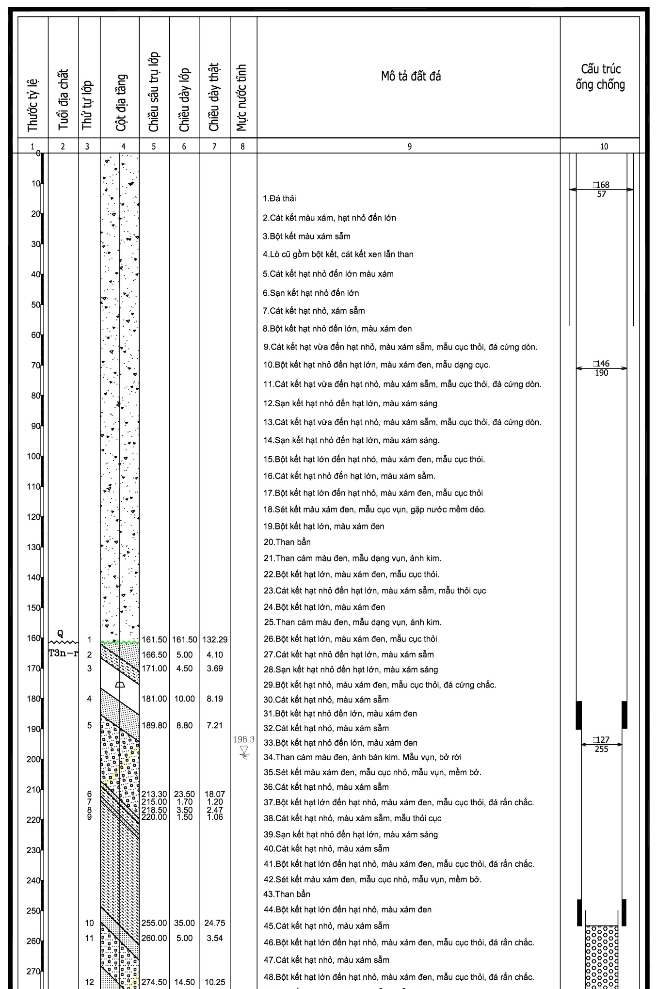
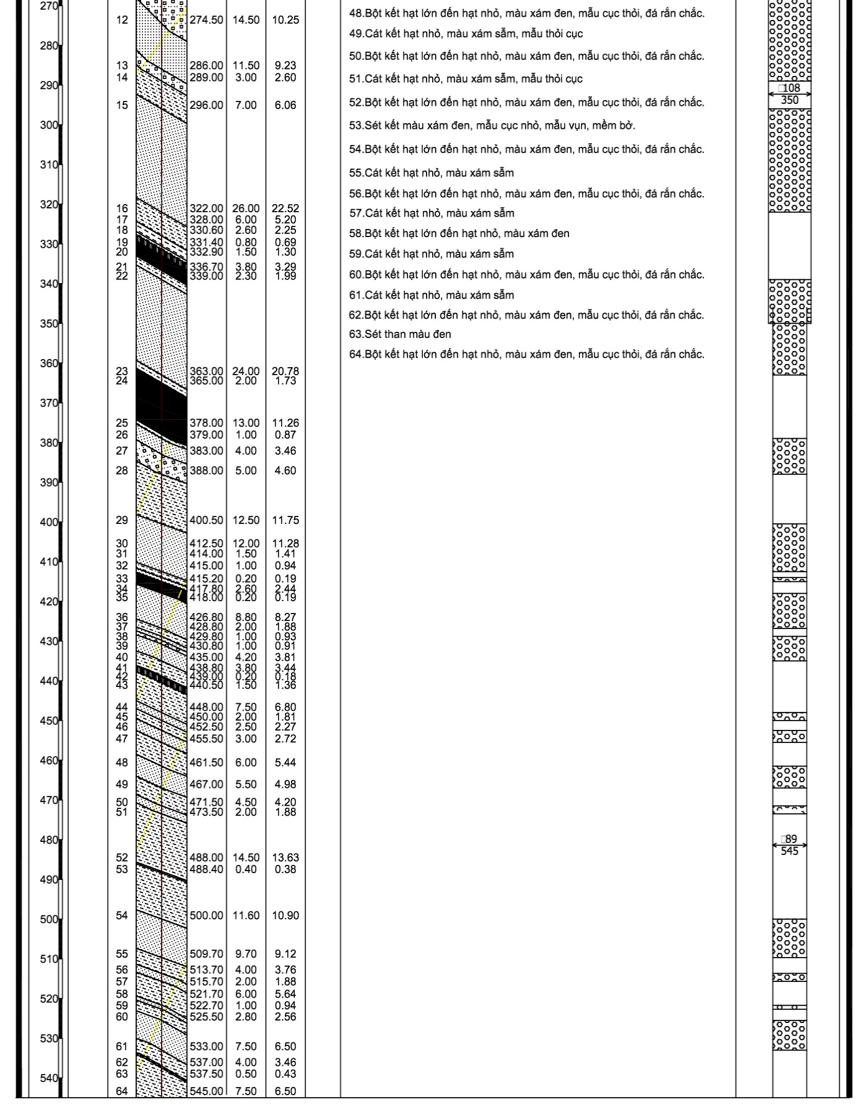
Hình 3.1 – Cột địa tầng lỗ khoan NCH17

Kết quả đo trước khi thí các thông tin cơ bản mực nước, lỗ khoan được thể hiện trong bảng sau :

Bảng 3.1 : Các thông tin đo được của lỗ khoan NCHL17
Thông tin | Giá trị | Đơn vị
Chiều sâu mực nước tĩnh | 115,5 | m
Bán kính ống chống (r) | 0,073 | m
Bán kính ống lọc (R) | 0,0445 | m
Chiều dài ống lọc (L) | 146,7 | m
3.2.1.1. Thí nghiệm Slugtest
Tại lỗ khoan NCHL17 đề tài tiến hành thí nghiệm slgtest 2 lần, thời gian hồi phục mực nước cụ thể như sau :
Lần 1: hồi phục trong 1168 giây
Lần 2: hồi phục trong 1411giây;
Số liệu đo đạc thí nghiệm Slugtest tại lỗ khoan NCH17 được thể hiện trong phụ lục.

Hình 3.2 - Đồ thị biến đổi mực nước ht/ho theo thời gian lần 1 tại lỗ khoan NCHL17

Hình 3.3 - Đồ thị biến đổi mực nước ht/ho theo thời gian lần 2 tại lỗ khoan NCHL17

Từ số liệu và đồ thị như trên có thể tính toán được hệ số thấm k như sau:
- Đợt 1 : K = 0,024 (m/ng)
- Đợt 2 : K = 0,021 (m/ng)
3.2.1.2. Thí nghiệm PST
Tại lỗ khoan NCHL17 đề tài tiến hành thí nghiệm PST 2 lần, thời gian hồi phục mực nước cụ thể như sau :
Lần 1: hồi phục trong 2073 giây
Lần 2: hồi phục trong 2060 giây;
Số liệu đo đạc thí nghiệm PST tại lỗ khoan NCHL17 được thể hiện trong phụ lục.
Từ số liệu đo đạc và đồ thị tính được hệ số thấm k như sau:
- Đợt 1 : K = 0,0121 (m/ng)
- Đợt 2 : K = 0,0118 (m/ng)
3.2.1.3.Tổng hợp kết quả tính toán thông số ĐCTV tại lỗ khoan NCHL17
Bảng 3.2. Tổng hợp kết quả tính toán hệ số thấm k tại lỗ khoan NCHL17
STT | Thí nghiệm | Đợt hút nước | Kết quả tính toán hệ số thấm k (m/ng)
1 | Slugtest | Thí nghiệm đợt 1 | 0,024
1 | Slugtest | Thí nghiệm đợt 2 | 0,021
Trung bình |  |  | 0,0225
2 | PST | Thí nghiệm đợt 1 | 0,0121
2 | PST | Thí nghiệm đợt 2 | 0,0118
Trung bình |  |  | 0,0119

Kết quả tính toán hệ số thấm k tại lỗ khoan NCHL17 theo tài thí nghiệm phương pháp Slugtest, cũng như thí nghiệm theo phương pháp PST nhìn chung 2 lần thí nghiệm cho hệ số thấm k gần như nhau. Kết quả hệ số thấm k giữa 2 phương pháp thí nghiệm khác nhau nhưng đều phù hợp với các kết quả thí nghiệm tính toán hệ số thấm k đã công bố trong vùng nghiên cứu.
3.2.2. Tại Mỏ Cọc Sáu
Sau khi tiến hành khảo sát thực địa, trên cơ sở điều kiện thực có, đề tài đã lựa chọn thí nghiệm tại lỗ khoan BCS1351 tại mỏ than Cọc Sáu. Lỗ khoan BCS1351 đã tiến hành bơm nước thí nghiệm, hiện tại đang được sử dụng để quan trắc mực nước.
Lỗ khoan nằm trên bãi đổ thải cao hơn mặt đường ô tô khoảng 20-25m , hiện tại, mưa đã làm xói mòn đường dốc đi lên, do đó, việc di chuyển các thiết bị thí nghiệm lên lỗ khoan này là tương đối khó khăn.
Trước khi thí nghiệm đã tiến hành camera lỗ khoan để kiểm tra cấu trúc lỗ khoan BCS1351, lỗ khoan có cấu trúc như sau:
- Lỗ khoan có chiều sâu 545 mét; mực nước tĩnh đo được là 198,2m tính từ miệng lỗ khoan.
- Lỗ khoan được kết cấu với 4 cấp đường kính:
+ Chiều sâu Lỗ khoan: 593,6m
+ Chiều sâu mực nước tĩnh: 114,5m
+ Chiều dài ống lọc : 115m, được đặt từ 10 đến 125m
Cột địa tầng và cấu trúc lỗ khoan BCS 1351được thể hiện như hình dưới đây:
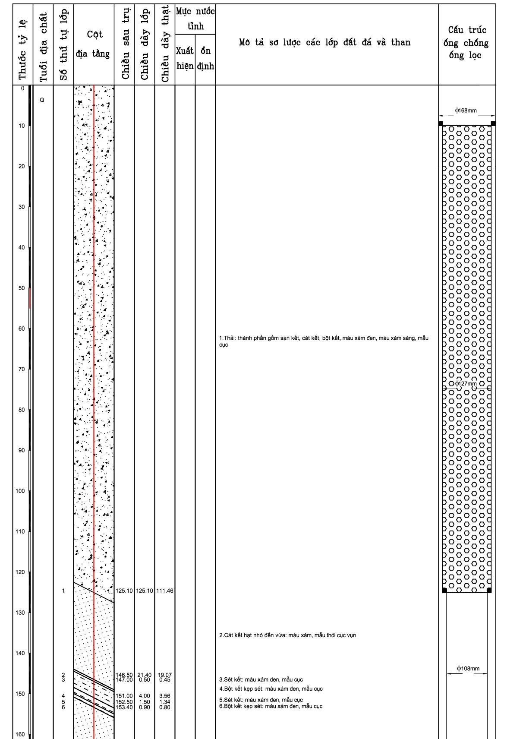
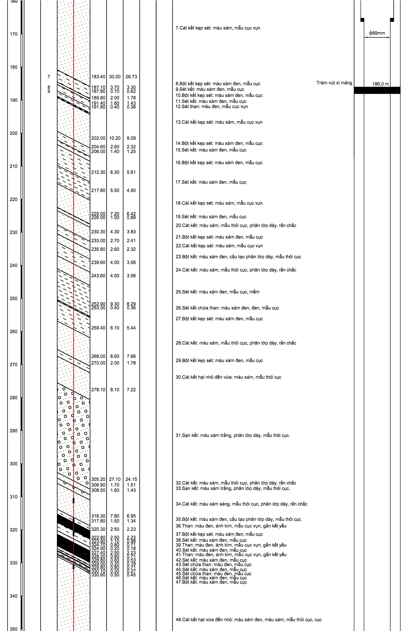
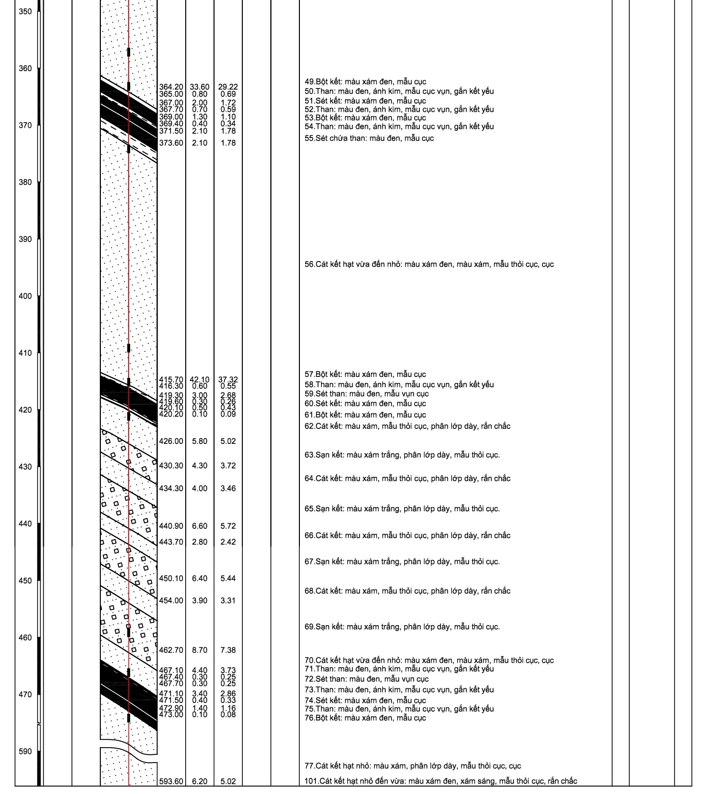
Hình 3.4. Cột địa tầng và cấu trúc lỗ khoan BCS

Kết quả đo trước khi thí và cấu trúc lỗ khoan, các thông tin cơ bản được thể hiện trong bảng sau :

Bảng 3.3: Các thông tin đo được của lỗ khoan BCS1351
Thông tin | Giá trị | Đơn vị
Chiều sâu mực nước tĩnh | 115,5 | m (giá trị này kh khớp với mực nước trong ơm thí nghiệm)
Bán kính ống chống (r) | 0,084 | m
Bán kính ống lọc (R) | 0,0445 | m
Chiều dài ống lọc (L) | 385,6m | m
3.2.2.1. Thí nghiệm Slugtest
1) Số liệu thí nghiệm
Tại lỗ khoan BCS1351 đề tài tiến hành thí nghiệm slgtest 2 lần, thời gian hồi phục mực nước từ 10 đến 30 giây, cụ thể như sau :
Lần 1: hồi phục trong 10 giây
Lần 2: hồi phục trong 30 giây;

Bảng 3.4: Số liệu đo đạc thí nghiệm quá trình hồi phục mực nước sau khi xả khí lần 1 tại lỗ khoan BCS1351
STT | Mực nước tại thời gian t (cm) | Thời gian dâng cao MN (s) | Chênh mực nước tại thời điểm t  h_{t} (cm) | h_{t}/h₀
11 | 11532.93 | 0
12 | 11534.99 | 1
13 | 11539.66 | 2
14 | 11549.26 | 3
15 | 11557.13 | 4
16 | 11562.78 | 5
17 | 11567.19 | 6
18 | 11570.15 | 7
19 | 11571.70 | 8

Bảng 3.5: Số liệu đo đạc thí nghiệm quá trình hồi phục mực nước lần 2 tại lỗ khoan BCS1351
STT | Mực nước tại thời gian t (cm) | Thời gian dâng cao MN | Chênh mực nước tại thời điểm t  h_{t} (cm) | h_{t}/h₀
2 | 11520.34 | 0 | 54.96 | 1.000
3 | 11527.24 | 1 | 48.06 | 0.874
4 | 11536.04 | 2 | 39.26 | 0.714
5 | 11544.11 | 3 | 31.19 | 0.568
6 | 11550.68 | 4 | 24.62 | 0.448
7 | 11555.87 | 5 | 19.43 | 0.354
8 | 11562.48 | 6 | 12.82 | 0.233
9 | 11563.68 | 7 | 11.62 | 0.211
10 | 11567.10 | 8 | 8.20 | 0.149
11 | 11569.67 | 9 | 5.63 | 0.102
12 | 11570.51 | 10 | 4.79 | 0.087
13 | 11572.27 | 11 | 3.03 | 0.055
14 | 11572.79 | 12 | 2.51 | 0.046
15 | 11573.88 | 13 | 1.42 | 0.026
16 | 11573.95 | 14 | 1.35 | 0.025
17 | 11574.21 | 15 | 1.09 | 0.020
18 | 11574.60 | 16 | 0.70 | 0.013
19 | 11574.58 | 17 | 0.72 | 0.013
20 | 11574.55 | 18 | 0.75 | 0.014
21 | 11574.85 | 19 | 0.45 | 0.008
22 | 11575.01 | 20 | 0.29 | 0.005
23 | 11575.03 | 22 | 0.27 | 0.005
24 | 11575.06 | 25 | 0.24 | 0.004
25 | 11575.09 | 26 | 0.21 | 0.004
26 | 11575.14 | 27 | 0.16 | 0.003
27 | 11575.17 | 29 | 0.13 | 0.002
28 | 11575.22 | 30 | 0.08 | 0.001

2) Kết quả tính toán hệ số thấm k
a. Theo phương pháp Hvorslev
Kết quả thí nghiệm theo phương pháp Slugtest sự thay đổi mực nước tại 2 lần thí nghiệm tại lỗ khoan BCS1351 được thể hiện trong hình sau đây:

Hình 3.5 - Đồ thị biến đổi mực nước ht/ho theo thời gian lần 1 tại lỗ khoan BCS1351

Hình 3.6 - Đồ thị biến đổi mực nước ht/ho theo thời gian lần 2 tại lỗ khoan BCS1351

Trên cơ sở lý thuyết của phương pháp Hvorslev và đồ thị thay đổi mực nước theo thời gian giá trị tính toán được hệ số thấm k như sau :
- Đợt 1 : K = 1,81 (m/ng)
- Đợt 2 : K = 1,71 (m/ng

3.2.2.2. Thí nghiệm PST
Tại lỗ khoan BCS1351 tiến hành thí nghiệm PST 3 lần, thời gian hồi phục mực nước từ 14 đến 37 phút, cụ thể như sau :
Lần 1: hồi phục trong 14 giây
Lần 2: Mực nước hồi phục trong 24 giây;
Lần 3: Mực nước hồi phục trong 37 giây
Kết quả thí nghiệm tại lỗ khoan BCS1351 theo thí nghiệm PST được thể hiện trong bảng dưới đây:

Bảng 3.6: Số liệu đo đạc thí nghiệm PST quá trình hồi phục mực nước lần 1 tại lỗ khoan BCS1351
STT | Mực nước tại thời gian t (cm) | Thời gian dâng cao MN (s) | Chênh mực nước tại thời điểm t  h_{t} (cm) | h_{t}/h₀
1 | 11703.22 | 0 | 128.22 | 1.000
2 | 11686.64 | 1 | 111.64 | 0.871
3 | 11659.18 | 2 | 84.18 | 0.657
4 | 11626.13 | 3 | 51.13 | 0.399
5 | 11620.33 | 4 | 45.33 | 0.354
6 | 11621.13 | 5 | 46.13 | 0.360
7 | 11611.1 | 6 | 36.10 | 0.282
8 | 11594.43 | 7 | 19.43 | 0.152
9 | 11584.43 | 8 | 9.43 | 0.074
10 | 11580.1 | 12 | 5.10 | 0.040
11 | 11577.6 | 14 | 2.60 | 0.020
12 | 11577.13 | 19 | 2.13 | 0.017
13 | 11578.23 | 20 | 3.23 | 0.025
14 | 11577.36 | 21 | 2.36 | 0.018

Bảng 3.7: Số liệu đo đạc thí nghiệm PST quá trình hồi phục mực nước lần 2 tại lỗ khoan BCS1351
STT | Mực nước tại thời gian t (cm) | Thời gian dâng cao MN (s) | Chênh mực nước tại thời điểm t  h_{t} (cm) | h_{t}/h₀
1 | 11685.87 | 0 | 110.87 | 1.000
2 | 11680.7 | 1 | 105.70 | 0.953
3 | 11666.65 | 2 | 91.65 | 0.827
4 | 11638.43 | 3 | 63.43 | 0.572
5 | 11611.34 | 4 | 36.34 | 0.328
6 | 11611.14 | 5 | 36.14 | 0.326
7 | 11602.46 | 7 | 27.46 | 0.248
8 | 11587.59 | 8 | 12.59 | 0.114
9 | 11579.52 | 9 | 4.52 | 0.041
10 | 11579.02 | 14 | 4.02 | 0.036
11 | 11577.75 | 23 | 2.75 | 0.025
12 | 11576.83 | 24 | 1.83 | 0.017

Bảng 3.8: Số liệu đo đạc thí nghiệm PST quá trình hồi phục mực nước lần 3 tại lỗ khoan BCS1351
STT | Mực nước tại thời gian t (cm) | Thời gian dâng cao MN (s) | Chênh mực nước tại thời điểm t  h_{t} (cm) | h_{t}/h₀
1 | 11965.25 | 0 | 405.25
2 | 11946.98 | 1 | 386.98
3 | 11878.55 | 2 | 318.55
4 | 11817.84 | 3 | 257.84
5 | 11803.23 | 4 | 243.23
6 | 11777.54 | 5 | 217.54
7 | 11725.60 | 6 | 165.60
8 | 11713.06 | 7 | 153.06
9 | 11694.83 | 8 | 134.83
10 | 11688.74 | 9 | 128.74
11 | 11668.47 | 10 | 108.47
12 | 11655.72 | 11 | 95.72
13 | 11655.05 | 12 | 95.05
14 | 11643.16 | 14 | 83.16
15 | 11632.86 | 15 | 72.86
16 | 11631.95 | 16 | 71.95
17 | 11628.01 | 17 | 68.01
18 | 11625.09 | 18 | 65.09
19 | 11618.06 | 19 | 58.06
20 | 11616.44 | 20 | 56.44
21 | 11613.39 | 22 | 53.39
22 | 11608.65 | 23 | 48.65
23 | 11607.31 | 24 | 47.31
24 | 11601.74 | 26 | 41.74
25 | 11595.08 | 27 | 35.08
26 | 11594.73 | 28 | 34.73
27 | 11586.93 | 30 | 26.93
28 | 11583.61 | 32 | 23.61
29 | 11580.67 | 33 | 20.67
30 | 11575.10 | 34 | 15.10
31 | 11572.51 | 35 | 12.51
32 | 11572.36 | 36 | 12.36
33 | 11569.81 | 37 | 9.81

Hình 3.7 - Đồ thị biến đổi mực nước ht/ho theo thời gian
thí nghiêm PST lần 1 tại lỗ khoan BCS1351

Hình 3.8 - Đồ thị biến đổi mực nước ht/ho theo thời gian
thí nghiêm PST lần 2 tại lỗ khoan BCS1351

Hình 3.9 - Đồ thị biến đổi mực nước ht/ho theothời gian
thí nghiêm PST lần 3 tại lỗ khoan BCS1351

Trên cơ sở lý thuyết của phương pháp Hvorslev và đồ thị thay đổi mực nước theo thời gian giá trị tính toán được hệ số thấm k tại lỗ khoan BCS 1351 như sau :
- Đợt 1 : k = 2,05 (m/ng)
- Đợt 2 : k = 1,89 (m/ng)
- Đợt 3 : k = 0,92 (m/ng)
3.2.2.3. Tổng hợp kết quả tính toán thông số ĐCTV tại lỗ khoan BCS1351
Bảng 3.9. Tổng hợp kết quả tính toán hệ số thấm k tại lỗ khoan BCS1351
STT | Thí nghiệm | Đợt hút nước | Kết quả tính toán hệ số thấm k (m/ng)
1 | Slugtest | Thí nghiệm đợt 1 | 1,81
1 | Slugtest | Thí nghiệm đợt 2 | 1,71
Trung bình |  |  | 1,76
2 | PST | Thí nghiệm đợt 1 | 2,05
2 | PST | Thí nghiệm đợt 2 | 1,89
2 | PST | Thí nghiệm đợt 3 | 0,92
Trung bình |  |  | 1,62

Kết quả tính toán hệ số thấm k tại lỗ khoan BCS1351 theo tài thí nghiệm phương pháp Slugtest nhì chung 2 lần thí nghiệm cho hệ số thấm k gần như nhau. Thí nghiệm theo phương pháp PST, các kết quả thí nghiệm cũng như tính hệ số thấm k giữa các lần thí nghiệm khác nhau. Như vậy, các kết quả tính toán hệ số thấm k lớn hơn nhiều so với các giá trị tính hệ số thấm k đã công bố trong tầng chứa nước này tại mỏ Bắc Cọc Sáu.

KẾT LUẬN
Hiện nay có nhiều thí nghiệm xác định hệ số thấm k, tại Việt Nam vẫn phổ biến sử dụng phương pháp hút nước thí nghiệm như hút nước thí nghiệm đơn, thí nghiệm chùm... hoặc tiến hành thí nghiệm ép nước, đổ nước tùy vào từng điều kiện địa chất thủy văn thực tế. Tuy nhiên, các phương pháp thí nghiệm này đều khá tốn kém, đặc biệt là phương pháp thí nghiệm hút nước, thời gian thí nghiệm thường kéo rất dài, nên có thể bị ảnh hưởng của yếu tố thời tiết, nhiều trường hợp gần đê thủy lợi, hoặc gần nghĩa trang, bãi rác...việc tiến hành thí nghiệm hút nước là khó khă do ảnh hưởng đến môi trường.
Tại các vùng khai thác mỏ khoáng sản việc xác định hệ số thấm k phục vụ tháo khô các mỏ khoáng sản là hết sức cần thiết. Tuy nhiên tại các mỏ như mỏ than Quảng Ninh, đất đá chứa nước nằm xen với các thân quặng thường có hệ số thấm nhỏ, mực nước dưới đất nằm khá sâu, các lỗ khoan thăm dò và thí nghiệm có đường kính nhỏ, do vậy việc sử dụng lỗ khoan để tiến hành thí nghiệm theo phương pháp hút nước gây khó khăn.
Để giải quyết vấn đề trên đề tài đã thử nghiệm xác định hệ số thấm k bằng 2 phương pháp thí nghiệm Slugtest và Pneumatic Slugtest tại 2 vùng mỏ Quảng Ninh, kết quả thí nghiệm xác định hệ số thấm k như sau:
+ Tại mỏ than Hà Lầm Hòn Gai Quảng Ninh: Tiến hành thí nghiệm tại lỗ khoan NCHL17. Hệ số thấm k theo phương pháp slugtest thay đổi từ 0,021 đến 0,025 m/ng, trung bình 0,0225; theo phương pháp PST hệ số thấm thay đổi đổi từ 0,0118 đến0,0121 m/ng, trung bình 0,0119 m/ng. Nhìn chúng kết quả thí nghiệm tính toán hệ số thấm k tại lỗ khoan này theo 2 phương gần như nhau, phù hợp với kết quả tính toán hệ số thấm k vùng mỏ Hà Lầm đã công bố.
+ Tại mỏ than Bắc Cọc sáu – Cẩm phả Quảng Ninh. Tiến hành 2 phương pháp thí nghiệm tại lỗ khoan BCS1351, kết quả tính toán hệ số thấm k theo 2 phương pháp như sau: Phương pháp slugtest có hệ số thấm k thay đổi từ 1,71 đến 1,81 m/ng, trung bình 1,76 m/ng. Phương pháp PST có hệ số thấm thay đổi từ 0,92 đến 2,05 m/ng, trung bình 1,62. Nhìn chung kết quả thí nghiệm tại mỏ than Bắc Cọc Sáu cho kết quả khác nhau khá nhiều từ cả các lần thí nghiệm trong từng phương pháp và các kết quả đã tính toán hệ số thấm k trước đó vùng mỏ than Cọc Sáu.

TÀI LIỆU THAM KHẢO
[1]. American Society of Standards and Methods (ASTM), 2007a. D7242 Standard Practice for Field Pneumatic Slug Test (Instantaneous Change in Head); D4044, 1991, Standard Test
Method (Field Procedure) for Instantaneous Change in Head (Slug Tests) for
Determining Hydraulic Properties of Aquifers, v. 04.08.
[2]. Bouwer, Herman, (1989). The Bouwer and Rice Slug Test – An Update: Groundwater.
Brown, David L., Narasimhan T. N. (1995). An evaluation of the Bouwer and Rice
method of slug test analysis: Water Resources Research.
Butler, James J. Jr. (1998). The Design, Performance, and Analysis of Slug Tests: Lewis
Publishers. .
[3] Lê Kính Đức và nnk, 1978. Báo cáo kết quả công tác chỉnh lý bản đồ địa chất bể than Quảng Ninh tỷ lệ 1: 25.00, Tổng cục địa chất, Hà Nội.
[4]. Nguyễn Bách Thảo, Phạm Quý Nhân, Flemming Larsen (2007) Xác định hệ số thấm bằng thí nghiệm slugtest trong lỗ khoan đường kính nhỏ; Tạp chí Khoa học-Kỹ thuật Mỏ-Địa chất (số 20)
[5]. Nguyễn Bách Thảo và n.n.k. Nghiên cứu ứng dụng bộ thiết bị slug test sử dụng khí nén (pneumatic slug test) xác định hệ số thấm của tầng chứa nước lỗ hổng và trầm tích đáy sông. Tuyển tập Hội nghị khoa học toàn quốc Địa kỹ thuật và xây dựng phục vụ phát triển bền vững. 2019.
[6]. Nguyễn Bách Thảo, Phạm Quý Nhân, Đặng Đình Phúc - Ứng dụng mô hình cột thấm xác định các thông số địa chất thủy văn; Tạp chí Khoa học-Kỹ thuật Mỏ-Địa chất; 2005;
[7] Ngô Văn Thứ và nnk, 1971. Báo cáo kết quả thăm dò đề án sử dụng kết quả mẫu thể trọng lớn của báo cáo thăm dò khu Bãi thải Bắc Cọc 6 thuộc mỏ than Cẩm Phả Quảng Ninh.
[8] Nguyễn Hoàng Huân và nnk (2011), Báo cáo kết quả tổng hợp tài liệu, tính lại trữ lượng và chuyển đổi cấp trữ lượng và cấp tài nguyên than khu mỏ Bắc Cọc Sáu, thị xã Cẩm Phả, tỉnh Quảng Ninh.
[9] Phạm Tuấn Anh và nnk, 2015. Báo cáo tính trữ lượng trong ranh giới Dự án khai thác hầm lò từ mức -150m đến -400m mỏ than Mạo Khê, thị xã Đông Triều, tỉnh Quảng Ninh, Hà Nội
[10] Đỗ Chí Uy và nnk, 1970. Báo cáo thăm dò tỷ mỷ Mạo Khê mức cao - 400m”, Đoàn Địa chất thăm dò 2A - Tổng cục Địa chất
[11] PGS.TS Nguyễn Khắc Vinh và nnk, 2011. Báo cáo phân chia nhóm mỏ, xác định mạng lưới công trình thăm dò hợp lý dưới mức -300m tại các mỏ khoáng sàng than vùng Quảng Ninh.
[12] Bộ Tài nguyên và Môi trường, 2007. Quyết định về việc ban hành Quy định về thăm dò, phân cấp trữ lượng và tài nguyên than, số 25/2007/QĐ-BTNMT ngày 31/12/2007.

